

Especificação do Módulo orçamentário Sistema de Gestão Orçamentária
EP48/26
Sumário
1 Glossário Técnico: Módulo Orçamentário 3
2 OBJETIVO 4
3 ESPECIFICAÇÃO 5
4 Atores 6
5 Usuário Comum 6
6 Sistema 6
7 Especificação das Classes 7
8 Descrição dos Casos de Uso – Cadastros 9
8.1.1 UC04.01- Cronograma de Desembolso 10
8.1.2 UC 04.02 – Premissas / Aplicações de Reajustes 15
8.1.3 UC 04.03 – Recursos 20
8.1.4 UC04.04 – Contratações Previstas 25
8.1.5 UC04.05 – Viagens 30
8.1.6 UC04.06 – Elaboração de um Novo Termo de Parceria 35
8.1.7 UC04.07- Execução Orçamentária 41
8.1.8 UC 04.08 – Relatório de Demonstrativo Orçamentário Analítico 45
8.1.9 UC04.09- Remanejamento de Valores Entre Contas 49
8.1.10 UC04.10 - Aditivo 53
8.1.11 UC04.11 – Demonstrativo das Despesas com Provisões 56
8.1.12 UC04.12 – Demonstrativo das Aplicações Financeiras 60

Glossário Técnico: Módulo Orçamentário
Diretrizes Arquiteturais e Engenharia de Segurança
Termo / Diretriz | Definição de Negócio (PO)
[TRAVA O ERRO] | Mecanismo de segurança na tela para que o usuário nunca perca os dados digitados caso ocorra um erro de validação. Impede o fechamento abrupto de modais.
[ORIGEM BLINDADA] | Campos monetários macros, consolidações e contadores de versão operam estritamente como Somente Leitura (Read-only) na tela do operador, sem digitação direta.
[SOFT DELETE] | Proibição de exclusão física de registros históricos ou financeiros. A remoção limpa o item da visualização ativa, mantendo os dados salvos para conformidade.
[SINCRONISMO ATÔMICO] | Propriedade que garante que operações orçamentárias complexas ocorram no modelo "Tudo ou Nada", evitando duplicações, furos de saldo ou dados parciais.

Serviços, Componentes Técnicos e Componentes de Retaguarda
Componente Core | Definição de Negócio (PO)
TotalizerService | Motor de cálculo unificado que varre e consolida reativamente as some de headcounts, viagens e rateios, alimentando as visões sintéticas sem erro humano.
CalculadoraOrcamento | Middleware encarregado de interceptar as ações de persistência de matrizes mensais temporais, forçando a consistência contra estouros e lacunas vazias.
HistoricodeOperacoes | Tabela central de auditoria imutável (tb_historico_operacoes) que registra compulsoriamente os rastros de Log Delta comparativos de cada transação de escrita.
SeniorIntegrationController | Gateway síncrono que isola o SGO do ERP Senior, atuando como a camada anticorrupção responsável por trazer o realizado e o Plano de Contas corporativo.

Modelagem Contábil e Estruturas de Domínio
Entidade / Conceito | Definição de Negócio (PO)
Plano de Contas Único | Estrutura hierárquica oficial contendo até 7 níveis. Os níveis 1 a 6 agrupam dados das contas analíticas folha localizadas obrigatoriamente no nível 7.
Saneamento SubConta | Expurgo total e absoluto do conceito e da entidade legada de subcontas paralelas. Toda e qualquer dotação se concentra na estrutura única nativa.
Agrupador de Contas | Entidade exclusiva da camada visual do SGO que reúne contas analíticas sob rótulos customizados para gerar linhas de subtotalização nos books e relatórios.
Tags de Natureza | Metadados aplicados para indexar e classificar as contas contábeis do projeto sob as vertentes operacionais de Custeio (OPEX) ou Investimentos de Capital (CAPEX).

OBJETIVO
Descrever os casos de uso referentes ao Módulo Orçamentário do Sistema de Gestão Orçamentária, delineando cada um dos cenários existentes para atendimento dos requisitos especificados para este módulo.

DOCUMENTOS DE REFERÊNCIA
PL010/24 – Plano de Projeto do Projeto;
RT362/24 – Especificação de Requisitos de Software;
EP083/24 – Especificação do Módulo Geral;
EP118/24 – Especificação do Módulo de Cadastros.

ESPECIFICAÇÃO
Orçamentário
O módulo Orçamentário possibilita a elaboração de propostas abrangentes para avaliar a viabilidade de criação de um novo Termo de Parceria ou Aditivo. Este módulo apresenta todas as informações necessárias, como o custo do TP, cronograma de desembolso, recursos, premissas e a quantidade de colaboradores necessários para sua execução. Essas informações serão inseridas no sistema, onde o usuário pode administrar todas as contas, tanto sintéticas quanto analíticas, e seus respectivos custos para a execução do TP no período solicitado. Isso possibilita ao cliente uma análise completa para tomar uma decisão informada sobre a parceria.
Após o Termo de Parceria ser oficializado, o usuário, de acordo com a sua permissão de acesso no sistema, poderá gerenciar os procedimentos específicos para a execução e controle de um Termo de Parceria já firmado. Além disso, o módulo visa gerenciar o orçamento global e as despesas das contas sintéticas e analíticas ao longo de um determinado período.
Este módulo está dividido em três blocos inter-relacionados, com o objetivo de facilitar o entendimento e usabilidade dos usuários:

Novo Termo de Parceria ou Aditivo
Este bloco agrupa as funcionalidades referentes às configurações de um novo Termo de Parceria ou Aditivo, permitindo o cadastro de novos registros, alteração e exclusão de informações existentes, bem como a inserção de todos os dados necessário para compor essa funcionalidade.

Execução Orçamentária
Este bloco é responsável pela gestão da execução do orçamento global e das despesas referente as contas sintéticas, analíticas e subcontas ao longo de um determinado período.

Relatórios
Este bloco agrupa todos os relatórios referentes a parte Orçamentário. Inclui relatórios necessários para elaboração de um novo Termo de Parceria como: Cronograma de Desembolso, Premissas/Aplicações Reajuste, Recursos, Contratações Previstas, Viagens e Previsão das Despesas do Termo de Parceria. Além disso, fornece uma visão detalhada de um Termo de Parceria, permitindo a consulta e impressão dos relatórios definidos para a execução dos termos de parceira, atendendo aos requisitos de negócio.

Atores
Figura 1 – Atores

Usuário Comum
Ator abstrato para os casos de utilização geral do sistema, representando os diversos usuários cadastrados, independente do perfil de acesso.
No contexto deste módulo, representa o ator responsável pelas ações relacionadas aos cadastros de dados do sistema. O Usuário Comum tem responsabilidade sobre as operações que afetem informações do negócio que serão utilizados por todo o sistema.
Este ator também representa os usuários que realizam as configurações básicas de informações usadas por outros módulos do SISTEMA.

Sistema
Ator que representa os processos e regras de negócio gerados e/ou executados automaticamente pelo sistema.
Este ator é responsável por realizar o registro de histórico de operações, enviar notificações aos usuários, controlar jobs agendados e monitorar o funcionamento geral do sistema.

Considerações Gerais
Os protótipos definidos neste documento não determinam o layout final do sistema, devendo ser considerados como um guia de referência para a criação do template final para cada tela do sistema.

Especificação das Classes
O diagrama de classes apresentado visa proporcionar uma visão estruturada das entidades e seus relacionamentos no sistema. As classes representadas são componentes essenciais do sistema, refletindo as principais entidades e suas associações. O diagrama não detalha os campos, atributos e métodos de cada classe, deixando essa implementação para a equipe de desenvolvimento da fábrica de software. Além disso, não estão incluídas no diagrama as tabelas temporárias e nem de associação, que devem ser construídas conforme o desenvolvimento do sistema.
É fundamental destacar que a definição desses elementos deve seguir os casos de uso estabelecidos, assegurando a conformidade com os requisitos do sistema.

Figura 2 - Diagrama de Classes
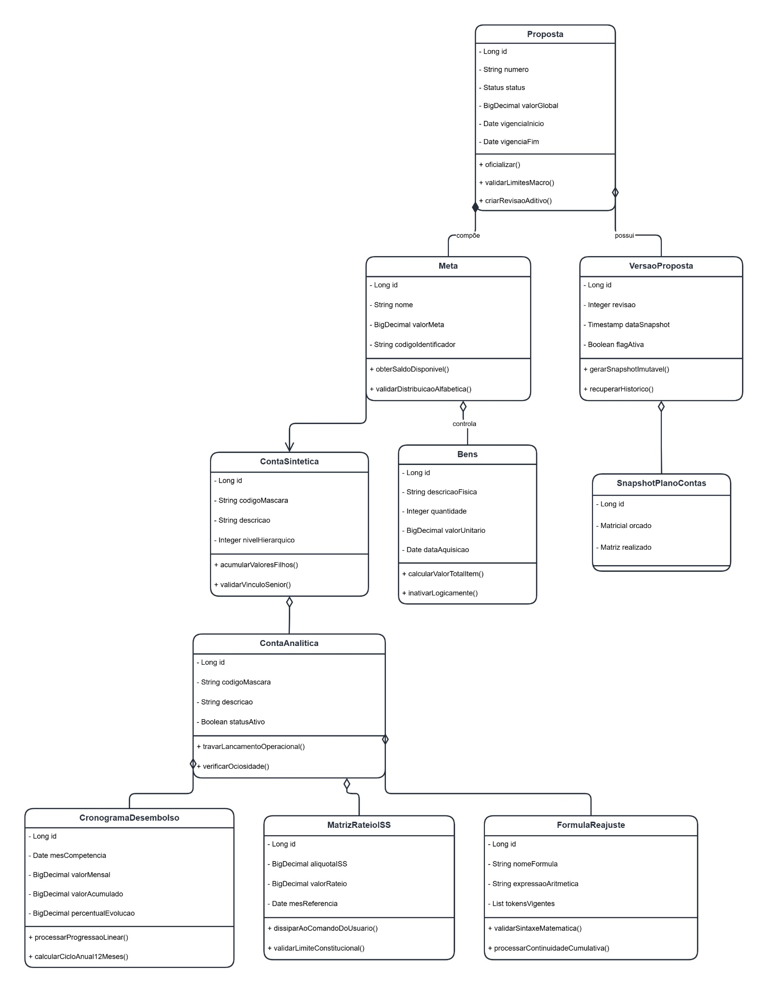

Descrição dos Casos de Uso – Cadastros
O diagrama de caso de uso apresentado tem como objetivo fornecer uma visão abrangente e estruturada dos diferentes casos de uso descritos neste documento referente ao módulo de cadastros.

Figura 3 – Diagrama de Casos de Uso do Módulo Orçamentário :
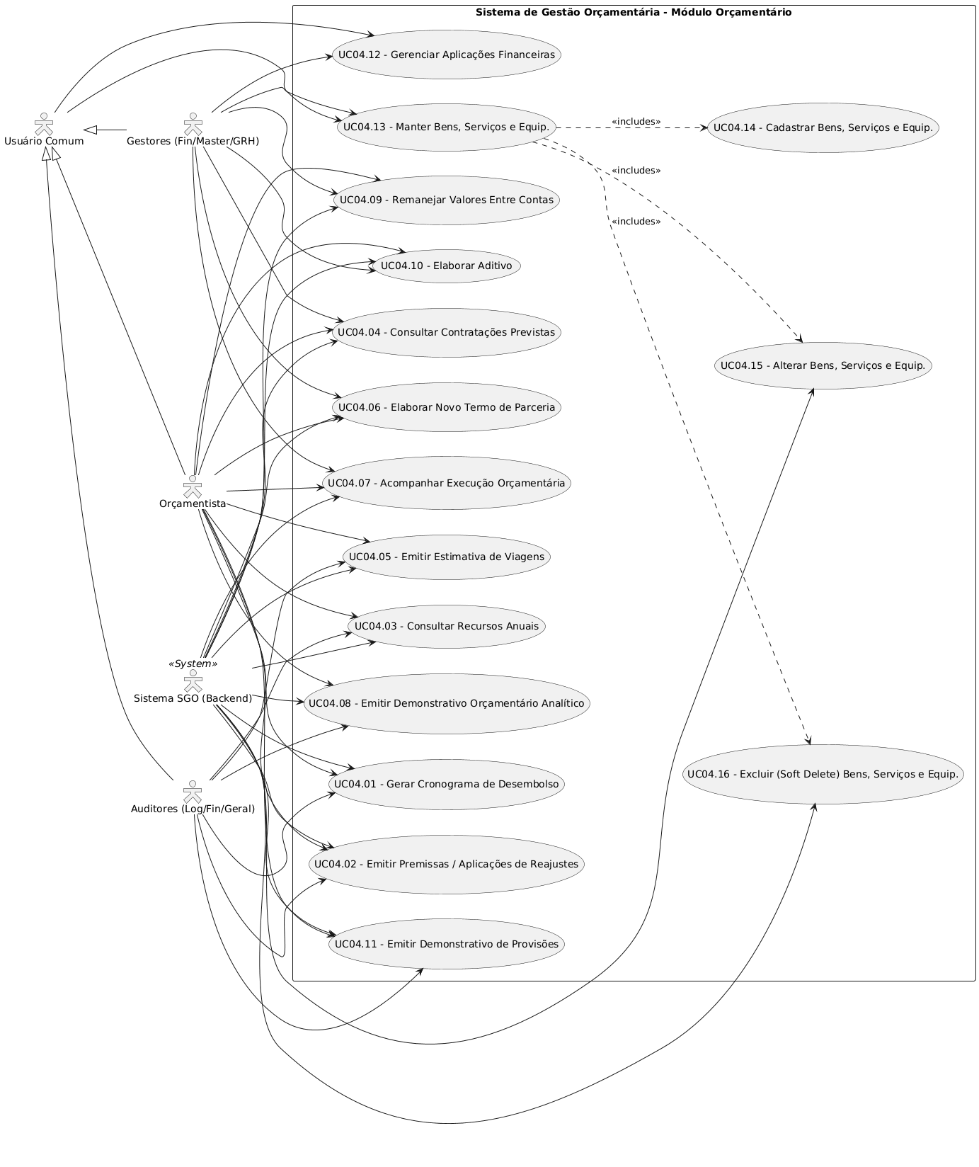

UC04.01- Cronograma de Desembolso
Responsável por compilar, estruturar e emitir o cronograma físico-financeiro de desembolsos planejado para uma Proposta Comercial ou Termo Aditivo. Este componente atua como uma matriz temporal reativa, distribuindo as parcelas de custos acumulados de pessoal (headcounts) e logística (viagens) de forma automática, mês a mês, baseado nos dados unificados consolidados pelo TotalizerService no servidor. Opera sob as diretrizes de "Origem Blindada" e "Trava o Erro", impossibilitando furos de centavos ou quebras de dízimas periódicas na interface, além de bloquear de forma absoluta inputs manuais ou alterações de descrições textuais consolidadoras de parcelas.
Atores envolvidos | Usuário Comum, Orçamentista, Auditor, Sistema SGO (Motor de Cronogramas).
Condições
Pré-Condições:
- O usuário deve estar devidamente autenticado e ativo no ecossistema SGO.
- Habilitação de perfil de leitura ativa no menu Orçamentário > Cronograma de Desembolso.
- A Proposta Comercial mestre correspondente deve possuir uma versão orçamentária ativa e salva em tabelas físicas no banco de dados.
Pós-Condições:
- Matriz temporal do Cronograma de Desembolso gerada e renderizada em tela.
- Documento oficial exportado em lote para formatos de planilha eletrônica (.XLSX) e PDF estruturado para anexo em propostas.
- Operação de consulta e extração registrada com sucesso na trilha central de auditoria (HistoricodeOperacoes).
Cenários
Fluxo Principal: Emissão de Matriz Temporal com Consolidação de Backend
- O usuário acessa o menu Novo TP / Cronograma de Desembolso no módulo Orçamentário;
- O sistema exibe a interface de filtros contendo os seletores controlados: Proposta, Versão do Projeto e Anexo Opcional, mantendo os botões [Consultar], [Imprimir], [Exportar] e [Cancelar] habilitados;
- O usuário seleciona a Proposta Comercial desejada e clica no botão [Consultar];
- O sistema intercepta o comando e aciona sincronamente o serviço central do TotalizerService no backend;
- O motor do servidor varre as dotações das contas analíticas folha (Nível 7), extrai os headcounts e as estimativas logísticas de viagens vigentes do projeto;
- O sistema renderiza a grade matricial dinâmica gerando colunas automáticas de competências mês a mês, preenchendo as parcelas com base em sua distribuição cronológica;
- O sistema gera e concatena as descrições textuais consolidadas das parcelas de forma totalmente automatizada no servidor, exibindo as células em modo Somente Leitura (Read-only) [ORIGEM BLINDADA];
- O usuário aciona os botões macros [Exportar] ou [Imprimir];
- O sistema converte a matriz para o formato final selecionado, inicia o download automático do arquivo e grava o log de extração delta na classe central HistoricodeOperacoes.

Fluxo Alternativo A1 – Cancelamento da Operação
- Na tela de parâmetros e filtros do relatório, o usuário clica no botão [Cancelar];
- O sistema interrompe as varreduras de banco de dados, limpa a memória temporária da interface e retorna o foco para a página inicial estável sem gerar arquivos.
- Fluxos de Exceção [TRAVA O ERRO]

E1 – Tentativa de Emissão para Proposta sem Saldo/Dotação:
- No passo 4 do fluxo principal, caso o TotalizerService retorne que o Valor Global acumulado da proposta está zerado (R$ 0,00) ou não possui registros analíticos preenchidos, a compilação é imediatamente abortada.
- O sistema barra a abertura da grade de meses e exibe o alerta: "Operação Rejeitada: A Proposta selecionada não possui dados financeiros cadastrados para consolidação."

Dicionário de Campos e Layout do Relatório (Modelo de Saída)
Cabeçalho: Logotipo Institucional CTCEA, Título centralizado 'CRONOGRAMA DE DESEMBOLSO' e, imediatamente abaixo, o Nome do Anexo correspondente gravado na base de dados (RN0259).
Corpo (Painel de Filtros Aplicados — RN0200 / RN0250):
[Nome do Termo de Parceria selecionado]
[Meta selecionada ou o texto "Todos" caso nenhum parâmetro de meta tenha sido informado]
[Versão do TP selecionado]
Cabeçalho da Tabela (Colunas da Grid — Somente Leitura):
Evento | Data | Descrição do Evento | Desembolso Mensal (R$) | Desembolso Acumulado (R$) | % Financeiro Acumulado (%) | Valor Repassado a cada 12 meses de execução (R$).
Campos Calculados e Subtotais por Ano (RN0251, RN0252, RN0253, RN0254):
Desembolso Acumulado: Soma progressiva vertical das parcelas.
% Financeiro Acumulado: $(\text{Desembolso Acumulado} / \text{Valor Total Global da Proposta}) \times 100$.
Valor Repassado a cada 12 meses: Somatório dos desembolsos mensais injetado unicamente nas linhas de competência 12, 24, 36...
Linha de Quebra Anual (Table Footer): Somatório das colunas Desembolso Mensal, Desembolso Acumulado e % Financeiro Acumulado por Ano.
Ordenação: Ordem crescente estruturada estritamente pelo código do Evento e pelo Período cronológico. Caso haja Meta associada, a ordenação prioritária ocorre posteriormente pelo Número da Meta.
Rodapé: Rodapé padrão contendo numeração de páginas e o título unificado fixado: CRONOGRAMA DE DESEMBOLSO.

Requisitos
Requisitos Funcionais
- REQ_CD_001 Matriz Temporal Dinâmica - O sistema deve renderizar a grade em formato de matriz temporal reativa, gerando colunas de competências automaticamente baseadas nos meses de vigência da Proposta Comercial.
- REQ_CD_002 Origem Blindada Textual - O sistema deve concatenar e preencher de forma 100% automatizada e via backend os campos de descrição de parcelas textuais, bloqueando inputs manuais do operador.
- REQ_CD_003 Sincronismo de MotorA - interface do cronograma deve realizar o consumo direto e síncrono da API do TotalizerService para povoar a grade, impedindo a criação de tabelas totalizadoras isoladas em banco.
- REQ_CD_004 Mecanismo de Extração - O sistema deve disponibilizar botões macros para a conversão e exportação completa do relatório orçamentário para formatos Excel (.XLSX) e PDF estruturado.
- REQ_CD_005 Injeção de Filtros na Saída - Caso o usuário selecione "Sim" no parâmetro visual "Exibir Filtros", o cabeçalho do PDF/XLSX deve estampar os critérios aplicados.
Requisitos não Funcionais
- RNF_CD_001 (Performance de Agregação): O processamento da matriz temporal pelo TotalizerService para contratos de até 60 meses não deve ultrapassar 2,0 segundos de tempo de resposta no servidor.
- RNF_CD_002 (Renderização Virtual): A grade de resultados do front-end deve utilizar Virtual Scrolling para suportar a rolagem fluida em lote único (Bypass de paginação) mantendo a taxa estável de 60 FPS, mitigando o travamento do navegador (lag de script).
- RNF_CD_003 (Precisão Monetária): Todos os cálculos de somatórios verticais (Somas Anuais e Progressivas) devem utilizar tipos de dados primitivos de alta precisão decimal fixada (BigDecimal no Java/C# ou numeric(18,2) no PostgreSQL), anulando erros de arredondamento de ponto flutuante (float/double).
- RNF_CD_004 (Transação Atômica de Log): A geração do Log Delta de auditoria na tabela central HistoricodeOperacoes deve rodar sob o mesmo escopo transacional (@Transactional) da requisição de extração.

Regras de Negócio
- RN_CD_001 (Imutabilidade de Descrições): Fica proibido o uso de campos de digitação livre (inputs abertos) nas células de descrição de parcelas contratuais. Toda a árvore descritiva é gerada de forma automatizada pelo servidor.
- RN_CD_002 (Trava de Redistribuição Automatizada): O somatório de todas as colunas de parcelas resultantes distribuídas periodicamente deve bater obrigatoriamente e de forma exata com o Custo Total do projeto gerenciado pelo TotalizerService.
- RN_CD_003 (Conformidade Temporal): O sistema rejeita e barra a geração de matrizes temporais cujo intervalo de meses de desembolso extrapole as datas limites inicial e final de execução macro estabelecidas na Proposta Comercial.
- RN0200 (Amostragem de Parâmetros): Se o parâmetro de exibição de filtros for marcado como "Sim", os critérios utilizados na busca devem ser renderizados obrigatoriamente no topo da folha virtual e nas impressões.
- RN0250 (Tratamento de Rótulo de Meta Vazio): Se o operador realizar a consulta mantendo o seletor de "Meta" em branco (nulo), o sistema fica proibido de exibir dados nulos no cabeçalho. Deve estampar compulsoriamente a string descritiva "Todos.
- RN0251 (Cálculo do Desembolso Acumulado): O campo de cada linha realiza a somatória vertical progressiva do valor informado na coluna Desembolso Mensal, acumulando os totais linha a linha, cronologicamente.
- RN0252 (Percentual Financeiro Acumulado): O cálculo deve ser executado dividindo o Desembolso Acumulado da linha atual pelo Valor Total Global Contratado na Proposta mestre, multiplicado por 100. O resultado deve ser travado rigidamente com 02 casas decimais fixas (Ex: 61,14%).
- RN0253 (Cálculo do Repasse Ciclo 12 Meses): Nos registros que corresponderem exatamente aos múltiplos de 12 meses de execução cronológica (meses 12, 24, 36, 48...), o sistema deve computar a somatória exata de desembolsos daquele ciclo anual. Nas demais linhas intermediárias, a célula deve permanecer vazia ou preenchida com um hífen (-), blindando a planilha contra furos de projeção.
- RN0254 (Somatórios Anuais por Quebra de Ano): O motor do TotalizerService deve injetar de forma automática e reativa uma linha física de fechamento de tabela (Tfoot) ao final de cada doze meses de vigência, estampando os subtotais verticais por ano.
- RN0259 (Concatenação de Anexo): Se o campo "Anexo" for preenchido no formulário de filtros, o seu conteúdo descritivo deverá ser concatenado e exibido juntamente ao Título do Relatório no cabeçalho.

Protótipos
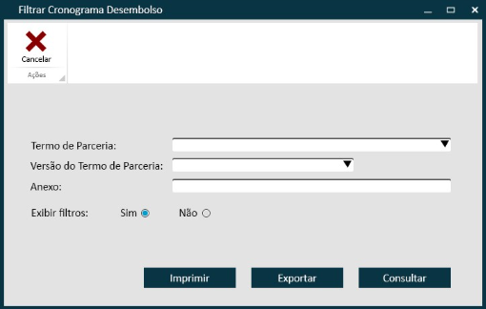

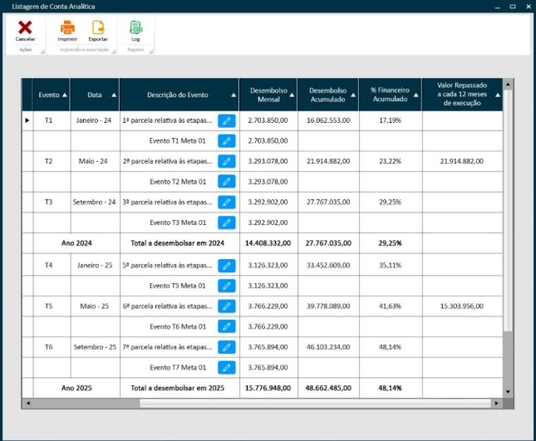
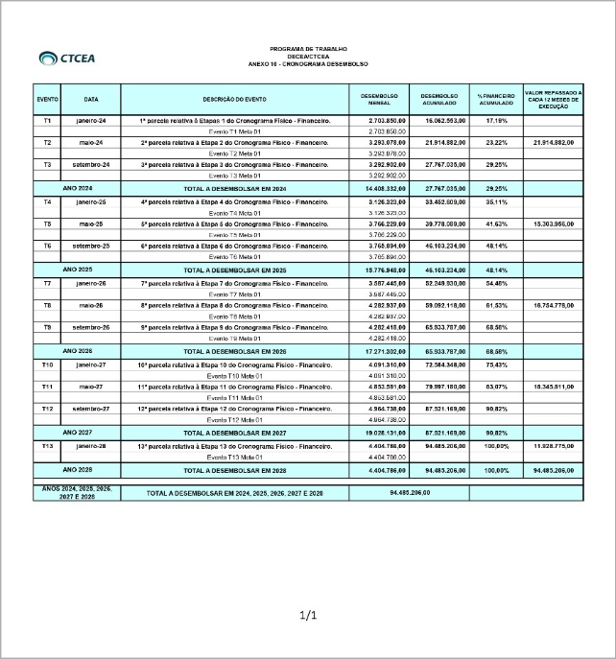
Classes envolvidas
Proposta, VersaoProposta, Meta, ContaAnalitica (Nível 7), TotalizerService (Hub síncrono de backend), HistoricodeOperacoes.

UC 04.02 – Premissas / Aplicações de Reajustes
Responsável por compilar, estruturar e emitir o Relatório de Premissas e Aplicações de Reajustes contratuais de uma Proposta Comercial. Este componente opera estritamente como uma View Reativa de consulta baseada nas parametrizações voláteis cadastradas na classe Formula do Plano Contábil.
Sob as diretrizes 'Origem Blindada' e 'Trava o Erro', a interface bloqueia totalmente a inserção manual de percentuais ou descrições em tempo de amostragem, forçando a segregação automatizada das premissas entre reajustes anuais de contratos macros e reajustes salariais (ACT/Parceria).
Operações disponíveis: Listar [UC0.01], Alterar [UC0.03], Imprimir [UC0.05] e Exportar [UC0.06].
Atores envolvidos | Usuário Comum / Orçamentista / Planejador / Auditor / Sistema SGO
Condições
Pré-Condições:
- Usuário deve estar devidamente autenticado e ativo no sistema.
- Perfil de acesso com permissão de leitura ativa no menu Relatórios > Premissas de Reajustes.
- A Proposta Comercial mandante deve possuir dotações financeiras analíticas e fórmulas de reajustes cadastradas.
Pós-Condições:
- Matriz descritiva e quantitativa de reajustes renderizada em tela.
- Documento oficial exportado com sucesso em lote para PDF e planilha eletrônica (.XLSX).
- Trilha de auditoria de leitura arquivada com snapshot delta na tabela unificada HistoricodeOperacoes.
Cenários
Fluxo Principal: Emissão de View Reativa de Premissas
- O usuário acessa o menu Relatórios > Premissas de Reajustes no módulo Orçamentário;
- O sistema abre a interface de filtros contendo as chaves: Proposta, Versão, Anexo Opcional e o seletor booleano [Exibir Contas Zeradas (Sim/Não)] (RN0383), mantendo os botões [Consultar], [Imprimir] e [Exportar] habilitados;
- O usuário define a proposta mestre, configura o filtro de contas zeradas como [Não] e clica em [Consultar];
- O sistema dispara uma varredura síncrona no backend acionando as entidades do Plano Contábil, associando as contas de Nível 7 às suas respectivas tabelas de Fórmula (RN0225);
- O sistema renderiza a interface dividida de forma rígida em dois agrupamentos estruturais: o primeiro grupo exibindo as premissas 'dos contratos' e o segundo grupo exibindo as premissas 'da Parceria' (ACT) (RN0239);
- O sistema preenche reativamente o campo descritivo com o texto padrão protegido em modo Somente Leitura (Read-only) [ORIGEM BLINDADA] (RN0227);
- O usuário clica em [Exportar];
- O sistema gera o download da matriz pura de dados para formato planilhado e grava o rastro de consulta no HistoricodeOperacoes (RN0232).

Modelo do Relatório
Cabeçalho: Logotipo Institucional CTCEA, Título centralizado "PREMISSAS / APLICAÇÕES DE REAJUSTE (%)" e, imediatamente abaixo, o Nome do Anexo opcional extraído da base de dados.
Corpo (Painel de Filtros Aplicados - RN0200): * [Nome do Termo de Parceria selecionado]
[Versão do TP selecionado]
Detalhamento (Dicionário de Classes Core): Proposta, VersaoProposta, ContaSintetica, ContaAnalitica (Nível 7), Formula (Regras de Índices Voláteis).
Título, Cabeçalho da Tabela e Dados:
Título Interno: PREMISSAS / APLICAÇÕES DE REAJUSTE (%) acompanhado da string fixa sequencial do Nome do Termo de Parceria + " - CONSOLIDADO". Exibe lateralmente e de modo blindado as tags: "CENÁRIO" + Número da Versão e a Data de Emissão (DD/MM/YYYY).
Cabeçalho da Tree Grid: O cabeçalho apresenta de forma reativa as colunas: Conta Analítica, Descrição e as colunas horizontais de Anos de Execução do Contrato, contemplando de forma clara o período de Janeiro a Dezembro mapeado para cada ano de vigência até a data limite da proposta (Exemplo: Ano 1: TP 01/2026 a 12/2026).
Campos da Grid: Código da Conta Analítica, Descrição e o Percentual de Impacto por Ano de Execução.
Campos Calculados: Não há somatórios verticais (telas de índices não acumulam dotações físicas). O Status Dinâmico de Vigência (RN0225) avalia as competências cronologicamente, estampando a tag visual "Realizado" para meses passados e o percentual volátil da classe Formula para meses futuros.
Ordenação: Ordem crescente determinada estritamente pelo número numérico estruturado da Conta Analítica (Nível 7), dividida em blocos pelas regras de agrupamento de rótulos (RN0239).
Rodapé: Rodapé padrão unificado do sistema contendo a paginação automática e o título fixado: PREMISSAS / APLICAÇÕES REAJUSTES (%).

Requisitos
Requisitos Funcionais
- REQ_PR_001 Segregação de Grupo - O sistema deve renderizar o relatório estruturado em dois blocos lógicos distintos baseados no mapeamento de tipo de indexador cadastrado nas fórmulas.
- REQ_PR_002 Simulação de Reajuste (Preview) - O sistema deve permitir que o usuário selecione um índice e visualize o impacto financeiro na grade em modo Draft (Rascunho) antes de confirmar.
- REQ_PR_003 Aplicação em Lote - O sistema deve reajustar em lote as dotações das Contas Analíticas (Nível 7) selecionadas, disparando o recálculo reativo das Contas Sintéticas.
- REQ_PR_004 Histórico de Aplicações - Exibir uma listagem contendo o histórico de reajustes já consolidados no Termo de Parceria/Proposta, detalhando quem aplicou e qual índice foi usado.
Requisitos não Funcionais
- RNF_PR_001 (Isolamento Transacional): O processo de aplicação física do reajuste em lote deve rodar sob nível de isolamento de banco de dados que previna leituras sujas (dirty reads), garantindo a consistência contábil durante o processamento.
- RNF_PR_002 (Garantia de Rollback): Qualquer erro de processamento ou estouro de limite fiscal no meio do lote deve abortar a operação imediatamente, mantendo o estado anterior intacto.
- RNF_PR_003 (Performance do Motor): O recálculo de reajuste aplicado a uma árvore orçamentária de até 2.000 registros não deve exceder 5,0 segundos, utilizando processamento assíncrono se necessário, exibindo uma barra de progresso no front-end.
- RNF_PR_004 (Precisão de Alíquota): O armazenamento dos índices de reajuste no banco de dados deve suportar até 4 casas decimais de precisão (ex: 4,5125% para IPCA acumulado), evitando perdas por arredondamento precoce.

Regras de Negócio
- RN_PR_001 (Efeito Cascata Descendente): Ao aplicar uma premissa de reajuste a uma Categoria ou Agrupador de Contas, o sistema deve replicar o percentual de forma descendente e obrigatória sobre todas as suas Contas Analíticas filhas (Nível 7).
- RN_PR_002 (Retroatividade Controlada): Se um reajuste for aplicado com data de vigência retroativa, o sistema recalculará os meses passados apenas na coluna de "Planejado/Projeção", registrando a diferença acumulada como um ajuste de competência no mês atual. O "Realizado" (vindo do ERP Senior) nunca é modificado.
- RN_PR_003 (Bloqueio de Contratos Encerrados): Fica estritamente proibida a aplicação de premissas de reajuste em Propostas Comerciais ou Termos de Parceria cujo status de execução esteja configurado como "Encerrado", "Inativo" ou "Cancelado".
- RN_PR_004 (Log Delta de Impacto): A confirmação de um reajuste deve gerar um registro consolidado na tabela tb_historico_operacoes, salvando no payload JSON a lista de IDs das contas modificadas, o valor original de cada uma e o novo valor pós-reajuste.
- RN_PR_005 (Tratamento de Filtro de Categoria Nulo): Caso o operador execute a aplicação de uma premissa mantendo o filtro "Categoria de Despesa" vazio, o sistema aplicará o reajuste de forma global sobre todo o custeio do projeto, assumindo implicitamente o escopo "Todas" no cabeçalho do log.
- RN_PR_006 (Arredondamento Padrão de Moeda): Após a multiplicação do valor da dotação pelo índice percentual da premissa, o valor monetário final resultante deve ser arredondado utilizando a regra matemática de aproximação bancária (Half-Even / Arredondamento de Gauß) travado em exatamente 2 casas decimais.

Protótipos
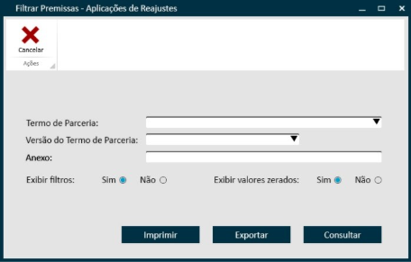

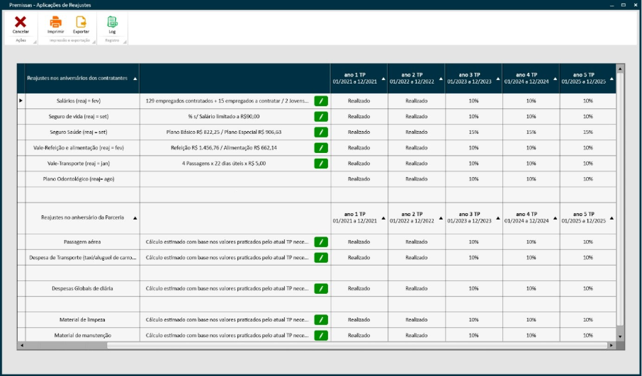

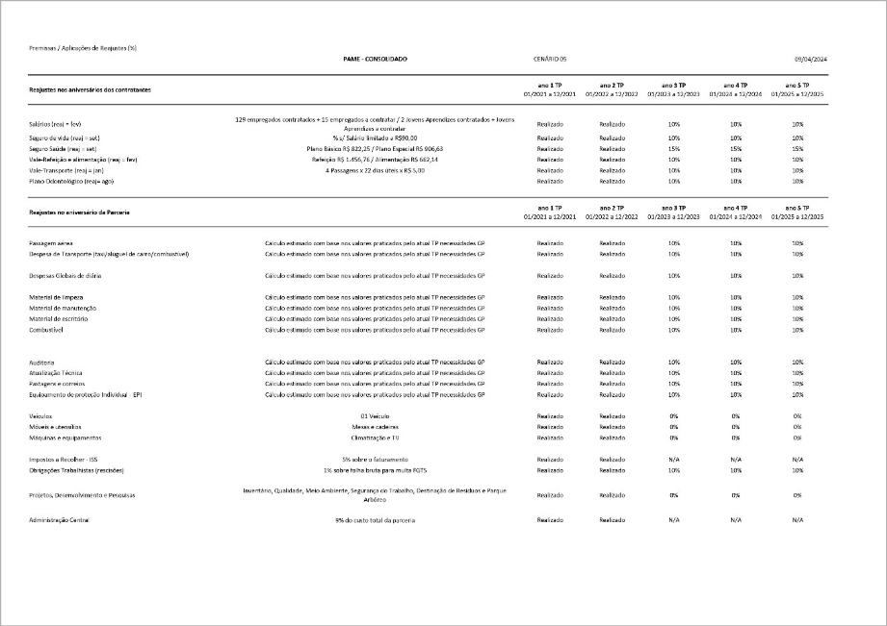

Classes envolvidas
Proposta, VersaoProposta, ContaAnalitica (Nível 7), Formula, HistoricodeOperacoes.

UC 04.03 – Recursos
Responsável por compilar, estruturar e emitir a visão consolidada anual de repasses e aportes orçamentários homologados para um Termo de Parceria Oficializado ou seus respectivos Termos Aditivos. Este componente atua como uma View de amostragem macro de dados históricos consolidados, executando o consumo direto e síncrono da API do TotalizerService no servidor para agrupar e somar verticalmente as doze competências mensais de cada ano civil correspondente ao projeto. Opera estritamente sob modo Somente Leitura (Read-only), sendo terminantemente vetada sua emissão para propostas comerciais em estágio de rrascunho ou em elaboração.
Atores envolvidos | Usuário Comum / Orçamentista / Auditor / Sistema SGO
Condições
Pré-Condições:
- usuário deve estar devidamente autenticado e ativo no sistema SGO 2.0.
- Habilitação de perfil de leitura ativa no menu Relatórios > Recursos Anuais.
- Termo de Parceria selecionado deve estar com o status 'Oficializado' ou consistir em um Termo Aditivo homologado vinculado a uma origem mestre ativa.
Pós-Condições:
- Matriz consolidada anual de Recursos do Termo de Parceria Oficializado renderizada em tela.
- Documento oficial exportado com sucesso em lote para formatos Excel (.XLSX) e PDF estruturado.
- Trilha de auditoria gravada síncronamente na tabela central HistoricodeOperacoes.
Cenários
Fluxo Principal: Geração de Relatório de Recursos via Consumo de Engine
- O usuário acessa o menu Relatórios > Recursos Anuais no módulo Orçamentário;
- O sistema abre a interface de parâmetros contendo os seletores controlados: Termo de Parceria, Versão do TP, Anexo Opcional e o botão seletor [Exibir Linhas Zeradas (Sim/Não)] (RN0383), mantendo os botões [Consultar], [Imprimir] e [Exportar] habilitados;
- O usuário seleciona um Termo de Parceria Oficializado mestre, configura o filtro de contas zeradas como [Não] e clica no botão [Consultar];
- O sistema intercepta a requisição, valida o status do ciclo de vida da proposta mestre (RN_RE_005) e dispara uma chamada síncrona na API do TotalizerService no backend;
- O motor do servidor realiza o agrupamento das despesas e condensa as doze competências mensais de cada ano civil vigente, calculando o somatório de forma volátil (on-the-fly) (RN0236, RN0240);
- O sistema renderiza em tela a grade contendo as colunas protegidas: Ano e Valor (R$), exibindo ao final da linha mestre a somatória do Custo Total Acumulado em modo Somente Leitura (Read-only) [ORIGEM BLINDADA];
- O usuário clica no botão [Exportar];
- O sistema compila o documento de saída eletrônica (.XLSX) estruturado, inicia o download automático e persiste a trilha de consulta no HistoricodeOperacoes (RN0232).
Fluxo Alternativo A1 — Cancelar Operação
- A1.1 O usuário clica no botão [Cancelar];
- A1.2 O sistema limpa a tela de parâmetros de filtro e retorna ao menu principal estável sem acessar o banco de dados.
Fluxos de Exceção [TRAVA O ERRO] E1 — Nenhum Termo de Parceria Selecionado:
- E1.1 No passo 3 do fluxo principal, caso o usuário acione o comando de consulta mantendo o combo box de Termo de Parceria em branco;
- E1.2 O sistema intercepta o comando, bloqueia sincronamente o processamento no backend e emite o alerta visual impeditivo em tela: "É necessário selecionar um Termo de Parceria para gerar o Relatório.";
- E1.3 O processamento é abortado e a tela modal permanece ativa com os dados intactos.
- E2 — Tentativa de Acesso por Proposta Comercial Não Oficializada:
- E2.1 No passo 4 do fluxo principal, caso o motor de barramento detecte que o ID do projeto selecionado aponta para um registro com status 'Rascunho' ou 'Em Elaboração';
- E2.2 O sistema barra a geração da matriz, aborta a chamada do TotalizerService e exibe na tela o alerta de segurança: "Relatório Indisponível: Este documento é exclusivo para Termos de Parceria Oficializados ou Aditivos homologados.";
- E2.3 O sistema cancela a consulta e mantém a interface travada na tela de filtros salvaguardando a digitação anterior para retificação.

Dicionário de Campos e Layout do Relatório
Cabeçalho:
Conforme o Relatório Padrão de Impressão e Exportação SGO (Logotipo CTCEA, data/hora dinâmica).
Corpo:
Filtros aplicados (Mascaramento em tela):
- [Nome do Termo de Parceria Oficializado selecionado]
- [Versão do TP selecionado]
Título, Cabeçalho da Tabela e Dados:
- Título: Nome do Termo de Parceria + " – TERMO DE PARCERIA" e o Nome do Anexo Opcional.
- Cabeçalho da Tabela: Apresenta as colunas Ano e Valor (R$).
- Campos das Linhas: Ano (Inteiro) e Valor (Monetário, cálculo volátil Jan-Dez).
Campos calculados:
- Custo Total Acumulado: Somatório vertical da coluna de valores. Deve bater centesimalmente com o teto da Proposta Oficializada mestre.
Ordenação:
- Ordem estritamente crescente determinada pelo campo Ano.
Rodapé:
- Rodapé padrão de impressão contendo numeração de páginas e o título fixado: [Nome do Termo de Parceria] + " – TERMO DE PARCERIA".
Requisitos
Requisitos Funcionais
- REQ_RE_001 Grade Resumida Macro - O sistema deve permitir o cadastro e a distribuição do valor global do recurso financeiro dividindo-o por anos fiscais (Exercícios).
REQ_RE_002 Validação de Saldo de Recurso - O sistema deve exibir uma grade comparativa mostrando: [Valor do Teto Anual] vs [Valor Alocado no Nível 7] vs [Saldo Disponível].
- REQ_RE_003 Trava de Bloqueio de Excesso - A interface e a API devem barrar qualquer tentativa de salvar o planejamento de despesas se o total alocado superar o teto do ano correspondente.
- REQ_RE_004 Histórico de Aditivos de Recurso - Permitir que o valor mestre do recurso anual seja incrementado ou decrementado via Termo Aditivo, registrando a evolução cronológica.
Requisitos não Funcionais
- RNF_REC_001 (Consistência Centesimal): O somatório das fatias anuais cadastradas deve bater rigorosamente, até o último centavo, com o Valor Global da Proposta armazenado na capa mestre do contrato, utilizando tipos numeric(18,2) ou BigDecimal.
- RNF_REC_002 (Performance de Validação Inter-módulos): O método de validação de saldo de teto (hasAvailableBudget(projeto_id, ano)) deve responder em menos de 1,0 segundo para não gargalar o salvamento em lote de outros módulos.
- RNF_REC_003 (Concorrência Otimista): A tabela de recursos deve implementar controle de concorrência otimista (ex: @Version do JPA/Hibernate) para evitar que dois gestores alterem o teto do mesmo ano simultaneamente, gerando sobrescrita de dados inválidos (race conditions).

Regras de Negócio
- RN_REC_001 (Trava do Erro de Estouro de Teto): O sistema fica terminantemente proibido de consolidar modificações em Headcounts, Viagens ou Custos Fixos cujo valor imputado force o acumulado anual daquela categoria a estourar o limite de recursos definido no UC04.03 para o respectivo ano fiscal.
- RN_REC_002 (Vinculação Temporal Estrita): Não é permitida a criação de linhas de recursos para anos fiscais que estejam fora da janela cronológica delimitada pelas datas de início e fim vigentes da Proposta Comercial mestre.
- RN_REC_003 (Soft Delete de Exercício): Um ano fiscal de recursos não pode sofrer exclusão física do banco de dados se houver qualquer dotação orçamentária ou lançamento de Custo analítico atrelado a ele. O sistema aplica inativação lógica mudando o estado para inativo.
- RN_REC_004 (Tratamento de Filtro de Ano Nulo): Se o operador consultar o relatório ou o painel de recursos deixando o seletor "Ano Fiscal" vazio (nulo), o sistema adotará o comportamento de amostragem integral, trazendo todos os anos do contrato e inserindo o rótulo "Todos" no cabeçalho.
- RN_REC_005 (Bloqueio de Saldo Negativo em Aditivos): Ao lançar um Termo Aditivo de Redução de Recurso, o sistema não permitirá que o novo teto anual configurado seja inferior ao montante que já foi fisicamente empenhado/planejado nas contas de Nível 7 para aquele período.
- RN_REC_006 (Arredondamento e Rateio Linear): Caso o usuário selecione a opção de "Rateio Linear do Recurso" entre os anos vigentes, o sistema dividirá o valor global igualmente pelo número de anos. Eventuais sobras de centavos decorrentes de divisões inexatas serão injetadas obrigatoriamente no primeiro ano de execução do projeto.

Protótipos
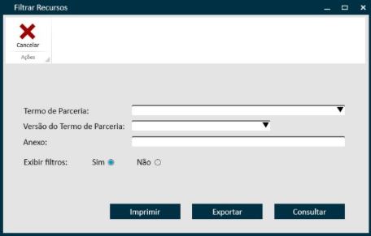

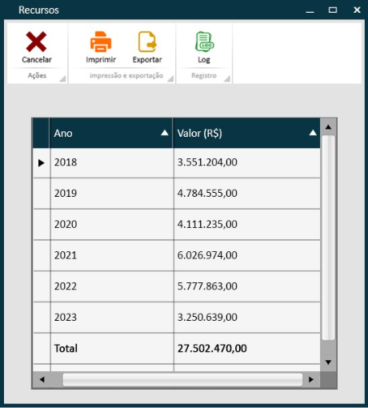
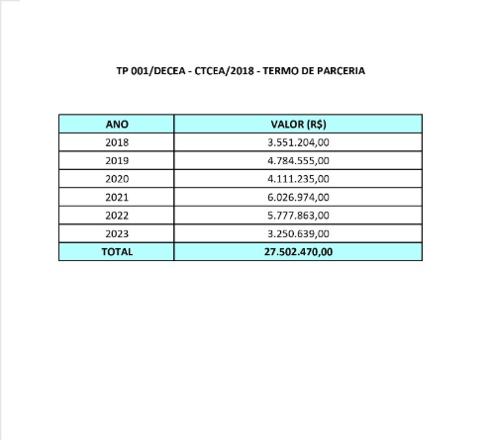

Classes envolvidas
Proposta, VersaoProposta, ContaAnalitica (Nível 7), TotalizerService, HistoricodeOperacoes

UC04.04 – Contratações Previstas
Responsável por compilar, estruturar e emitir o Relatório de Contratações Previstas (Resumo de Empregados e Postos Planejados) de um Termo de Parceria (Proposta Comercial). O componente opera estritamente como uma View Reativa Somente Leitura (Read-only) com base no cálculo volátil (em tempo real) provido pela API do TotalizerService e pelas chaves de conciliação de cargos do RubiIntegrationController. Fica vedada a inserção ou edição manual de salários diretamente na grade, assegurando dotações auditáveis e imutáveis.
Atores envolvidos | Usuário Comum, Orçamentista, GRH, Sistema SGO (Motor de Consolidação).
Condições
Pré-Condições:
- O usuário deve estar devidamente autenticado e ativo no sistema SGO 2.0.
- Habilitação de perfil de leitura ativa no menu Relatórios > Contratações Previstas.
- Existência de headcounts parametrizados com estratégias salariais e benefícios ativos na proposta mestre.
Pós-Condições:
- Listagem analítica e consolidada de contratações funcionais renderizada em ecrã.
- Relatório oficial padrão exportado com sucesso em lote para formatos PDF estruturado e planilha eletrônica (.XLSX).
- Rastro transacional de consulta delta arquivado síncronamente na tabela central HistoricodeOperacoes.
Cenários
Fluxo Principal: Geração de Relatório Multicoluna de Contratações Previstas
- O usuário orçamentista acessa o menu Relatórios > Contratações Previstas no módulo Orçamentário;
- O sistema abre a interface de filtragem contendo os seletores controlados: Termo de Parceria, Versão do TP, Anexo Opcional e o seletor booleano Exibir Filtros (Sim/Não), mantendo os botões [Consultar] e [Cancelar] habilitados;
- O usuário seleciona os parâmetros desejados e clica no botão [Consultar] [E1];
- O sistema intercepta a requisição e aciona sincronamente o RubiIntegrationController e o TotalizerService no backend;
- O motor do servidor realiza o agrupamento das despesas e condensa as matrizes contendo as colunas protegidas: Ordem, Matrícula, Empregado, Lotação, Cargo CTCEA, Meta, Salário Mercado, Salário CTCEA, Gratificação, Hora Extra, Periculosidade, Vida, Saúde, Refeição, Alimentação, Transporte, Odonto, Total e Data de Contratação;
- O sistema renderiza em tela a grade segmentada por agrupadores lógicos de Metas (caso o contrato pertença a essa categoria) em modo Somente Leitura (Read-only);
- Ao final de cada tabela e da grade geral, o sistema estampa de forma imutável as linhas de somatório centesimal acumulado;
- O usuário clica no botão [Imprimir] ou [Exportar];
- O sistema compila o documento de saída estruturado em PDF/XLSX, inicia o download e arquiva síncronamente o rastro de auditoria no HistoricodeOperacoes.

Fluxos Alternativos
- A1 — Cancelar Filtragem
- No passo 2 do fluxo principal, o usuário clica em [Cancelar];
- O sistema fecha a interface modal de parâmetros e retorna de forma reativa para a tela de origem do menu principal estável.
- A2 — Mecanismo de Extração em Planilha (.XLSX)
- No passo 8 do fluxo principal, o usuário clica no botão [Exportar];
- O sistema gera o download síncrono do arquivo planilhado estruturado por agrupamentos de Metas, sem depender de tabelas estáticas intermediárias.

Fluxos de Exceção [TRAVA O ERRO]
E1 – Ausência de Filtros Mandatórios de Escopo
No passo 3 do fluxo principal, caso o usuário acione o comando de consulta mantendo o campo de Termo de Parceria vazio, branco ou nulo;
O sistema intercepta o erro de escopo, barra a chamada de backend e emite o alerta visual impeditivo em tela: "Erro de Filtro: É obrigatório selecionar ao menos um Termo de Parceria válido para realizar a busca.";
O sistema cancela a execução, proíbe o deslogue ou o redirecionamento para a Home e mantém a modal de parâmetros 100% ativa com os dados digitados intactos para retificação imediata.

Dicionário de Campos e Layout do Relatório (Modelo de Saída)
Cabeçalho: Logotipo Institucional CTCEA, Título centralizado "RESUMO DAS CONTRATAÇÕES PREVISTAS - EMPREGADOS" e data de emissão dinâmica no formato DD/MM/YYYY.
Corpo e Filtros Aplicados: Se a regra RN0200 estiver configurada como "Sim", o documento estampa os parâmetros em cabeçalho: [Nome do Termo de Parceria selecionado] e [Versão do TP selecionado].
Cabeçalho da Tabela (Colunas da Grid): Ordem | Matrícula | Empregado | Lotação | Cargo CTCEA | Meta | Salário Mercado | Salário CTCEA | Gratificação | Hora Extra | Periculosidade | Vida | Saúde | Refeição | Alimentação | Transporte | Odonto | Total | Nº Dep | Data de Contratação.
Campos Calculados de Fechamento (Table Footer): Somatório vertical exato e centesimal das colunas: Salário Mercado, Salário CTCEA, Gratificação, Hora Extra, Periculosidade, Vida, Saúde, Refeição, Alimentação, Transporte, Odonto e Total Geral.
Ordenação: Agrupado em ordem crescente pelo Número da Meta e sequenciado de forma incremental pelo campo Ordem.
Rodapé: Rodapé padrão contendo numeração de páginas e o título fixado: RESUMO DAS CONTRATAÇÕES PREVISTAS – EMPREGADOS.
Requisitos
Reqisitos Funcionais
- RF_CP_001 Mapeamento de Aquisições: O sistema deve permitir o registo de contratações previstas, exigindo: Tipo de Serviço/Bem, Conta Analítica (Nível 7), Mês/Ano de Competência e Valor Estimado.
- RF_CP_002 Cronograma de Desembolso da Contratação: Permitir o parcelamento ou a distribuição temporal do valor de uma contratação específica ao longo dos meses de vigência da atividade.
- RF_CP_003 Associação ao Plano de Contas: Forçar que toda contratação prevista esteja obrigatoriamente vinculada a um Nó Folha (Nível 7) de natureza adequada (ex: OPEX/Terceiros).
- RF_CP_004 Dashboard de Saldo de Contratações: Exibir painel comparativo atualizado em tempo real: [Teto do Recurso] vs [Contratações Previstas] vs [Saldo Livre para Outras Despesas].
Reqisitos não Funcionais
- RNF_CP_001 (Consistência Transacional): O salvamento de uma contratação e a atualização dos saldos agregados no TotalizerService devem ocorrer na mesma transação de base de dados (@Transactional), evitando que o painel exiba dados desatualizados em caso de concorrência.
- RNF_CP_002 (Performance de Validação de Teto): O mecanismo de verificação de saldo disponível do ano fiscal (checkYearlyBudget) executado antes de inserir a contratação deve responder em menos de 1,5 segundos.
- RNF_CP_003 (Persistência Sem Mutação Histórica): Modificações no status de uma contratação prevista (ex: quando passa de "Planeada" para "Iniciada no ERP") devem utilizar a tabela HistoricodeOperacoes para registar o Log Delta de transição de estados.
Regras de Negócio
- RN_CP_001 (Bloqueio de Estouro de Recurso Anual): O sistema rejeitará e impedirá a gravação de qualquer contratação prevista cujo valor (ou soma de parcelas) faça com que o acumulado de custos do ano ultrapasse o teto de recursos homologado no UC04.03.
- RN_CP_002 (Obrigatoriedade de Conta Analítica - Nível 7): Fica estritamente proibido vincular contratações previstas a contas sintéticas (Níveis 1 a 6) ou à entidade legada SubConta. O validador do backend deve lançar uma exceção de negócio caso o ID recebido não seja um Nó Folha.
- RN_CP_003 (Soft Delete de Contratações): Registos de contratações previstas não podem sofrer eliminação física (DELETE) na base de dados se o status indicar que o processo de compras já foi iniciado no ERP Senior. O sistema aplica a inativação lógica (is_ativo = false).
- RN_CP_004 (Tratamento de Filtro de Fornecedor Nulo): Se o operador realizar a pesquisa na listagem de contratações deixando o filtro "Fornecedor/Parceiro" em branco (nulo), o sistema adotará o comportamento de amostragem global, injetando o rótulo "Todos" no cabeçalho do relatório gerado.
- RN_CP_005 (Alinhamento Temporal com a Capa do Projeto): A data de competência (ou o intervalo de parcelas) de uma contratação prevista deve estar obrigatoriamente contida dentro do período de vigência macro configurado na Proposta Comercial mestre.
- RN_CP_006 (Arredondamento Centesimal Imutável): Distribuições lineares do valor de contratação entre múltiplos meses devem utilizar a regra de aproximação bancária com exatamente 2 casas decimais. Qualquer sobra de centavos deve ser incorporada de forma automática na primeira parcela da distribuição.
Protótipos
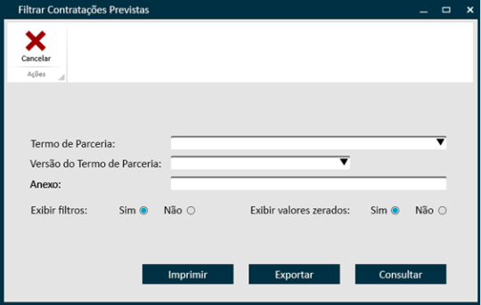
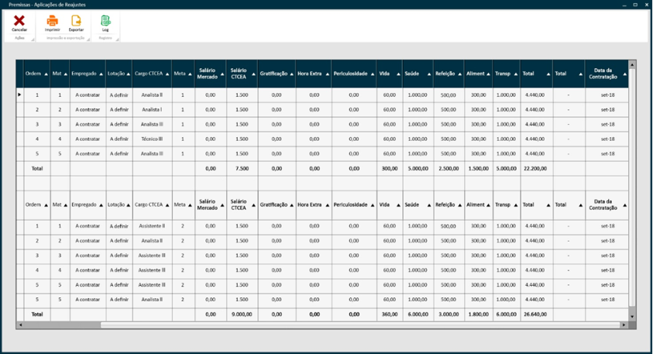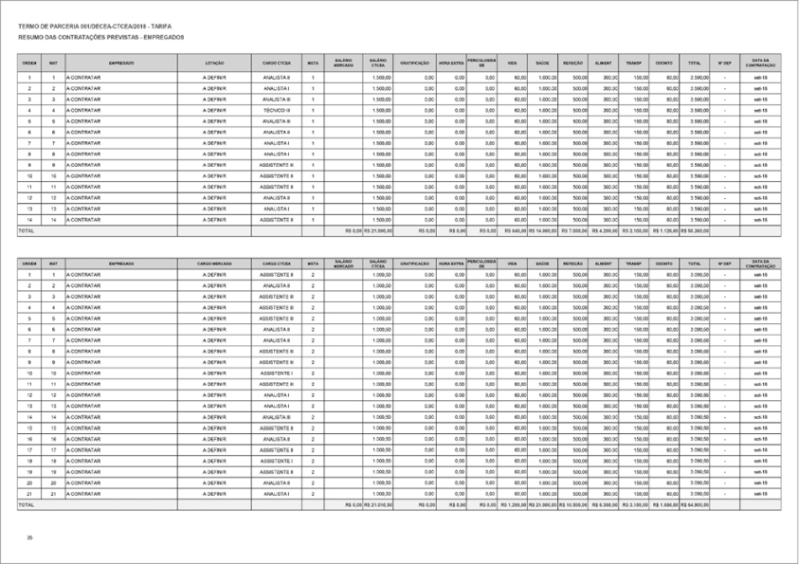

Classes envolvidas
Proposta, VersaoProposta, Meta, Empregado, Beneficio, TotalizerService (Engine de Cálculo), RubiIntegrationController (Middleware), HistoricodeOperacoes.

UC04.05 – Viagens
Responsável por compilar, estruturar e emitir o Relatório de Viagens (Programa de Trabalho e Estimativas Orçamentárias) de um Termo de Parceria ou Proposta Comercial. O componente opera estritamente como uma View Reativa de Consulta Somente Leitura (Read-only) com base no processamento dinâmico efetuado on-the-fly pelo TotalizerService. Sob as diretrizes "Origem Blindada" e "Trava o Erro", a interface barra inputs manuais na grid, impede furos de cálculo de diárias e proíbe que falhas de parametrização de filtros desconectem ou retirem o operador da tela modal ativa.
Listar [UC0.01], Imprimir [UC0.05] e Exportar [UC0.06].
Atores envolvidos | Usuário Comum / Orçamentista / Auditor Logístico / Sistema SGO.
Condições
Pré-Condições:
- O usuário deve estar devidamente autenticado e ativo no sistema SGO 2.0.
- Habilitação de perfil de leitura ativa no menu Relatórios > Estimativa de Viagens.
- Existência de rotas, passagens e diárias parametrizadas ativas no planejamento orçamentário da proposta mestre.
Pós-Condições:
- Grade analítica descritiva do programa de trabalho orçado renderizada com sucesso em tela para o operador.
- Documento oficial padrão gerado e exportado em lote para formatos PDF estruturado e planilha eletrônica (.XLSX).

Cenários
Fluxo Principal: Geração de Relatório Logístico de Viagens via Consumo de Engine
- O usuário orçamentista acessa o menu Relatórios > Viagens no módulo Orçamentário;
- O sistema abre a interface de filtragem contendo os seletores controlados: Termo de Parceria, Versão do TP, Anexo Opcional e o seletor booleano Exibir Filtros (Sim/Não), mantendo os botões [Consultar] e [Cancelar] habilitados;
- O usuário seleciona os parâmetros da Proposta mestre e clica no botão [Consultar] [E1];
- O sistema intercepta a requisição e dispara uma chamada síncrona na API do TotalizerService no backend;
- O motor do servidor realiza o processamento volátil (on-the-fly) das rotas e condensa as linhas de registros contendo as colunas protegidas: Localidade (País), Quantidade de Viagens, Média de Dias, Custo de Passagem (Ida/Volta), Custo de Diárias (por pessoa), Total de Passagens e Total de Diárias (RN0291, RN0292);
- O sistema renderiza em tela a grade listada em modo Somente Leitura (Read-only) segregada por agrupamentos de Metas e Tipo de Viagem (caso existam) [ORIGEM BLINDADA];
- Ao final da amostragem tabular, o sistema estampa de forma imutável as linhas de somatório centesimal acumulado do Custo Total de Logística do projeto;
- O usuário clica no botão [Imprimir];
- O sistema gera o documento de saída oficial formatado em PDF e arquiva síncronamente o log de consulta no HistoricodeOperacoes (RN0232).

Fluxos Alternativos
- A1 — Cancelar Filtragem
- No passo 2 do fluxo principal, o usuário clica em [Cancelar];
- O sistema fecha a interface modal de parâmetros e retorna de forma reativa para a tela de origem do menu principal estável.
- A2 — Mecanismo de Extração Eletrônica (.XLSX)
- No passo 8 do fluxo principal, o usuário clica no botão [Exportar];
- O sistema gera o download síncrono do arquivo planilhado estruturado mantendo o agrupamento correto por Metas e Tipo de Viagem, sem tabelas intermediárias.

Dicionário de Campos e Layout do Relatório (Modelo de Saída)
Cabeçalho: Logotipo Institucional CTCEA, Título centralizado "PROGRAMA DE TRABALHO – ESTIMATIVA DE VIAGENS" e data de referência de emissão DD/MM/YYYY.
Corpo e Filtros Aplicados: Se a regra RN0200 for marcada como "Sim", o documento exibe em topo as labels descritivas [Nome do Termo de Parceria] e [Versão do TP].
Cabeçalho da Tabela: Localidade (País) | Quantidade de Viagens | Média de Dias | Custo de Passagem (Ida/Volta) | Custo de Diárias (por pessoa) | Total de Passagens | Total de Diárias.
Campos Calculados de Linha e Fechamento:
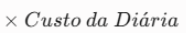

Linha de Fechamento (Table Footer): Somatório vertical absoluto das colunas de totais, devendo bater centesimalmente com o teto de logística gravado na Proposta mestre.
Ordenação: Ordenação alfabética crescente baseada na coluna Localidade.
Rodapé: Rodapé padrão unificado SGO 2.0 contendo a paginação oficial e o título fixado: ESTIMATIVA DE VIAGENS.
Requisitos
Requisitos Funcionais
- RF_CP_001 – Mapeamento de Aquisições (Mantido): O sistema deve permitir o registro de contratações previstas no banco de dados, exigindo obrigatoriamente o preenchimento do Tipo de Serviço/Bem, Conta Analítica (Nível 7), Mês/Ano de Competência inicial e o Valor Estimado do contrato.
- RF_CP_002 – Cronograma de Desembolso da Contratação (Novo): O sistema deve permitir o parcelamento ou a distribuição temporal do valor de uma contratação específica ao longo dos meses de vigência da atividade, integrando esse fluxo com a lógica visual do UC04.01.
- RF_CP_003 – Associação ao Plano de Contas (Atualizado): O sistema deve forçar que toda contratação prevista esteja obrigatoriamente vinculada a um Nó Folha (Nível 7) de natureza adequada (ex: OPEX/Terceiros), aplicando o saneamento definitivo da entidade legada SubConta.
- RF_CP_004 – Dashboard de Saldo de Contratações (Mantido): O sistema deve exibir um painel comparativo atualizado em tempo real que demonstre a relação matemática entre o Teto do Recurso Anual, o Somatório das Contas Analíticas já contratadas e o Saldo Livre restante para outras despesas.
Requisitos Não Funcionais (RNF)
- RNF_CP_001 – Consistência Transacional: O salvamento de uma contratação e a atualização dos saldos agregados no TotalizerService devem ocorrer estritamente na mesma transação de banco de dados (@Transactional), evitando que o painel exiba dados dessincronizados em caso de concorrência.
- RNF_CP_002 – Performance de Validação de Teto: O mecanismo de verificação de saldo disponível do ano fiscal (checkYearlyBudget), executado antes de inserir a contratação, deve responder em um tempo limite inferior a 1,5 segundos.
- RNF_CP_003 – Persistência Sem Mutação Histórica: Qualquer modificação no status ou nos valores de uma contratação prevista deve utilizar a tabela HistoricodeOperacoes para registrar o Log Delta de transição de estados, preservando a imutabilidade da auditoria.

Regras de Negócio
- RN_CP_001 – Bloqueio de Estouro de Recurso Anual: O sistema rejeitará e impedirá a gravação de qualquer contratação prevista cujo valor (orçado ou parcelado) faça com que o acumulado de custos do ano ultrapasse o teto de recursos homologado no UC04.03.
- RN_CP_002 – Obrigatoriedade de Conta Analítica no Nível 7: Fica estritamente proibido vincular contratações previstas a contas sintéticas (Níveis 1 a 6) ou à entidade legada SubConta. O validador do backend deve lançar uma exceção de negócio caso o ID recebido não seja um Nó Folha puro.
- RN_CP_003 – Soft Delete de Contratações: Registros de contratações previstas não podem sofrer eliminação física (DELETE) na base de dados se o status indicar que o processo de compras já foi iniciado ou enviado para o ERP Senior. O sistema aplica a inativação lógica chaveando o campo is_ativo para false.
- RN_CP_004 – Tratamento de Filtro de Fornecedor Nulo: Se o operador realizar a pesquisa na listagem de contratações deixando o filtro "Fornecedor/Parceiro" em branco (nulo), o sistema adotará o comportamento de amostragem global, injetando o rótulo descritivo "Todos" no cabeçalho do relatório gerado.
- RN_CP_005 – Alinhamento Temporal com a Capa do Projeto: A data de competência (ou o intervalo de parcelas mensais) de uma contratação prevista deve estar obrigatoriamente contida dentro do período de vigência macro configurado na Proposta Comercial mestre.
- RN_CP_006 – Arredondamento Centesimal Imutável: Distribuições lineares do valor de contratação entre múltiplos meses devem utilizar a regra de aproximação bancária com exatamente 2 casas decimais. Qualquer sobra de centavos deve ser incorporada de forma automática na primeira parcela da distribuição.

Protótipos
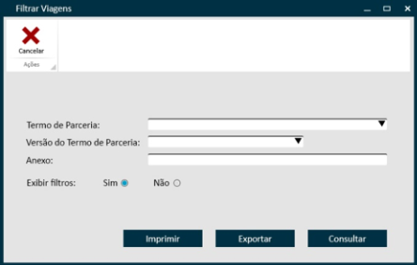
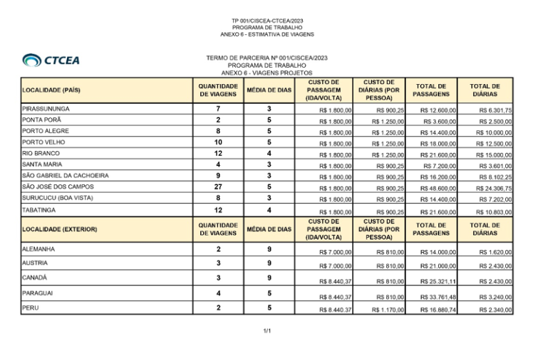
Classes envolvidas
Proposta, VersaoProposta, Meta, Viagem, TotalizerService (Engine de Cálculo), HistoricodeOperacoes.

UC04.06 – Elaboração de um Novo Termo de Parceria
Responsável por compilar, estruturar e emitir a Previsão Geral de Despesas (Relatório Consolidado Final) de um Termo de Parceria ou Proposta Comercial. O componente opera como uma View Reativa de consulta baseada no processamento volátil das competências mensais efetuado pelo TotalizerService no servidor. Reúne sincronamente os headcounts ativos (Módulo de Pessoal), estimativas logísticas (Módulo de Viagens) e insere automaticamente a taxa de Administração Central (RN0270). Sob as diretrizes 'Origem Blindada' e 'Trava o Erro', a interface proíbe planilhas manuais isoladas e impede que falhas de validação de filtros desloguem ou retirem o usuário do telamodal ativo.
Atores envolvidos | Usuário Comum / Orçamentista / Gestor Financeiro / Sistema SGO
Condições
Pré-Condições:
- usuário deve estar devidamente autenticado e ativo no sistema SGO 2.0.
- Perfil de acesso com direito de leitura concedido para o menu Relatórios > Previsão de Despesas.
- Existência de dotações orçamentárias ativas (pessoal e viagens) vinculadas à proposta comercial mestre.
Pós-Condições:
- Matriz consolidada mensal e anual de despesas renderizada com sucesso em tela para o usuário.
- Relatório oficial padrão exportado em lote para formatos PDF estruturado e planilha eletrônica (.XLSX).
- Trilha transacional de auditoria delta persistida síncronamente na tabela única HistoricodeOperacoes.
Cenários
Fluxo Principal: Geração de Relatório Consolidado de Previsão de Despesas
- O usuário acessa o menu Relatórios > Previsão de Despesas no módulo Orçamentário;
- O sistema abre a interface de filtragem contendo os seletores controlados: Termo de Parceria, Versão do TP, Categoria, Meta, Período Inicial (MM/YY), Período Final (MM/YY), Anexo Opcional e o seletor Exibir Filtros (Sim/Não), mantendo os botões [Consultar] e [Cancelar] habilitados;
- O usuário define as chaves do Termo de Parceria mestre, estabelece o range de datas desejado e clica em [Consultar] [E1];
- O sistema intercepta a requisição e aciona síncronamente o motor do TotalizerService no backend;
- O motor do servidor varre as tabelas de Pessoal (Empregado) e Logística (Viagens) e calcula a distribuição de competências temporais de forma volátil (on-the-fly) (RN0266);
- O sistema renderiza a interface dividida rigidamente em dois agrupamentos estruturais: o Bloco 1 (Quantidade de Colaboradores) e o Bloco 2 (Despesas Financeiras em Contas de Nível 7) (RN0262, RN0269, RN0317);
- O sistema injeta automaticamente a linha de Rateio de Administração Central aplicando a fórmula rígida sobre o subtotal orçado (RN0270);
- Ao final da grade, o sistema apresenta a linha de Total Geral Termo de Parceria imutável com consistência centesimal (RN0267, RN0268);
- O usuário clica no botão [Exportar] ou [Imprimir];
- O arquivo de saída é gerado e a trilha de auditoria é arquivada com sucesso no HistoricodeOperacoes (RN0232).

Fluxo Alternativo A1 — Cancelar Filtragem
- No passo 2, o usuário clica em [Cancelar];
- sistema fecha a interface modal de parâmetros e retorna de forma reativa para a tela de origem do menu principal estável.
- Fluxo Alternativo A2 — Extração Eletrônica
- No passo 9, o usuário clica em [Exportar];
- sistema compila a planilha .XLSX estruturada respeitando a hierarquia pura de contas de nível 7.

Fluxos de Exceção [TRAVA O ERRO] E1 – Ausência de Seleção de Escopo Mandatório:
- E1 No passo 3, o usuário clica em [Consultar] mantendo o combo box de Termo de Parceria em branco ou nulo;
- E1.2 O sistema intercepta o erro de escopo, bloqueia síncronamente o processamento e lança o alerta: 'Erro de Filtro: É mandatório selecionar um Termo de Parceria válido para realizar a previsão.';
- E1.3 O sistema cancela a execução, proíbe o deslogue ou o redirecionamento forçado para a Home e mantém a modal de parâmetros 100% ativa com os filtros intactos para retificação rápida.

Dicionário de Campos e Layout do Relatório (Modelo de Saída)
Cabeçalho:
Logotipo oficial institucional, Título centralizado 'PREVISÃO DAS DESPESAS DO PROJETO - MASTER' e carimbo de data/hora de emissão do servidor.
Corpo e Filtros Aplicados:
Se a opção Exibir Filtros esteja marcada como 'Sim', o documento estampa os parâmetros em cabeçalho [Nome do Termo de Parceria] e [Versão do TP] em modo Read-only.
Agrupamento 1 (Pessoal / Quantitativo):
Apresenta a relação de vagas e postos planejados listando a quantidade mensal em colunas dinâmicas ordenadas por competência temporal.
Agrupamento 2 (Despesas / Financeiro Contábil):
Estrutura as Contas Analíticas de Nível 7 pertencentes ao Plano de Contas Único do projeto, exibindo os valores monetários distribuídos mês a mês pelas colunas horizontais.
Linha de Rateio de Administração Central:
Injetada de forma fixa e automatizada abaixo das despesas operacionais, exibindo o cálculo em lote processado pela fórmula rígida do backend.
Totais e Fechamento (Table Footer):
Linha final contendo a somatória vertical absoluta de todas as competências denominada 'Total Geral Termo de Parceria'. Trava Orçamentária: Este valor deve fechar de forma centesimal com o teto comercial ativo na base, sob pena de invalidação jurídica.
Ordenação:
Ordenação hierárquica crescente baseada estritamente no código numérico da Conta Sintética (Nível 6) e da Conta Analítica (Nível 7).
Rodapé:
Rodapé padrão unificado do sistema SGO 2.0 contendo a numeração sequencial de páginas e o título fixado: PREVISÃO DE DESPESAS CONSOLIDADA.
Requisitos
Requisitos Funcionais (RF)
- RF_TP_001 – Inicialização do Registro Mestre (Mantido): O sistema deve fornecer um formulário para abertura de um Novo Termo de Parceria, exigindo o preenchimento de metadados obrigatórios como Nome/Identificador do Projeto, Cliente/Parceiro, Data de Início, Data de Término, Valor Global Estimado e o Centro de Custo associado.
- RF_TP_002 – Importação do Plano de Contas Corporativo (Atualizado): No ato de criação, o sistema deve clonar de forma assíncrona a estrutura vigente do Plano de Contas Único até o Nível 7 para este projeto, aplicando o saneamento definitivo e bloqueando qualquer resquício da entidade legada SubConta.
- RF_TP_003 – Vinculação de Equipe e Papéis RBAC (Novo): O sistema deve permitir a designação dos usuários responsáveis (Gestor do Projeto, Orçamentista, Diretor) que terão permissões de escrita e leitura na árvore deste Termo de Parceria, respeitando a árvore visual e de acessos baseada em papéis.
- RF_TP_004 – Emissão de Snapshot Inicial (Mantido): Ao consolidar o Termo de Parceria, o backend deve congelar e salvar uma versão "Baseline" (Rascunho Oficial) em formato PDF estruturado para download imediato pelas partes interessadas.
Requisitos Não Funcionais (RNF)
- RNF_TP_001 – Isolamento e Integridade Transacional: O processo de salvar a capa mestre e replicar os nós hierárquicos do Plano de Contas deve ser executado sob uma transação de banco de dados única e atômica (@Transactional). Falhas em qualquer inserção de nível devem reverter o processo por completo.
- RNF_TP_002 – Performance de Inicialização: O tempo de resposta para a geração e persistência completa do Termo de Parceria e sua árvore orçamentária associada no banco PostgreSQL não deve ultrapassar 3,0 segundos.
- RNF_TP_003 – Versionamento e Registro Delta: A ativação do Termo de Parceria deve disparar um registro na tabela HistoricodeOperacoes, arquivando o JSON inicial do projeto com o carimbo do usuário criador, IP e timestamp do servidor.

Regras de Negócio
- RN_TP_001 – Unicidade de Identificador Contábil: O sistema rejeitará a criação de um Novo Termo de Parceria que utilize um número de contrato ou código de Centro de Custo que já esteja ativo e cadastrado em outro projeto no banco de dados.
- RN_TP_002 – Validação Cronológica de Vigência: A Data de Término do projeto deve ser obrigatoriamente posterior à Data de Início em, no mínimo, 30 dias civis. O backend deve lançar uma exceção de negócio se o intervalo for inválido ou negativo.
- RN_TP_003 – Blindagem do Valor Mestre (Origem Blindada): Após o salvamento inicial do Termo de Parceria, o campo de Valor Global do Projeto torna-se somente leitura (Read-only) na tela de cadastro. Alterações no montante macro só serão permitidas através do módulo de Termos Aditivos (UC04.10).
- RN_TP_004 – Tratamento de Filtro de Gestor Nulo: Se o operador realizar pesquisas na listagem de Termos de Parceria deixando o seletor "Gestor do Projeto" em branco (nulo), o sistema adotará o comportamento de amostragem global, injetando o rótulo descritivo "Todos" no topo do painel de monitoramento.
- RN_TP_005 – Alinhamento de Moeda Padrão: Todos os valores monetários imputados na capa mestre devem obrigatoriamente utilizar a moeda padrão corrente (Real - R$) com formatação de precisão exata de duas casas decimais, aplicando a regra de aproximação bancária se houver conversões vindas de moedas estrangeiras.
- RN_TP_006 – Soft Delete da Capa do Projeto: Fica terminantemente proibida a exclusão física (DELETE) de um registro de Termo de Parceria se este possuir qualquer dotação ou movimentação vinculada às suas contas filhas. O sistema executa uma inativação lógica trocando o status do projeto para "Cancelado" ou "Inativo".
Protótipos
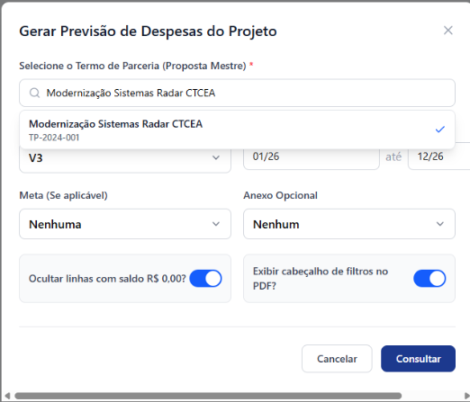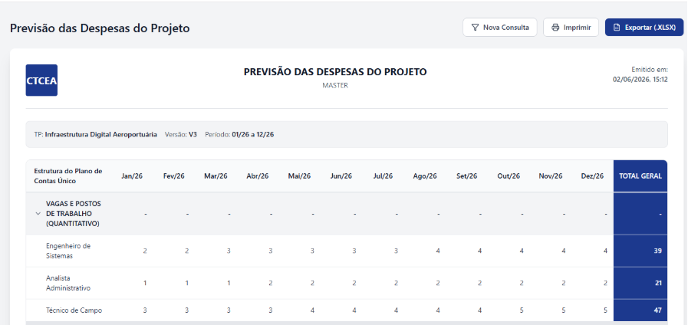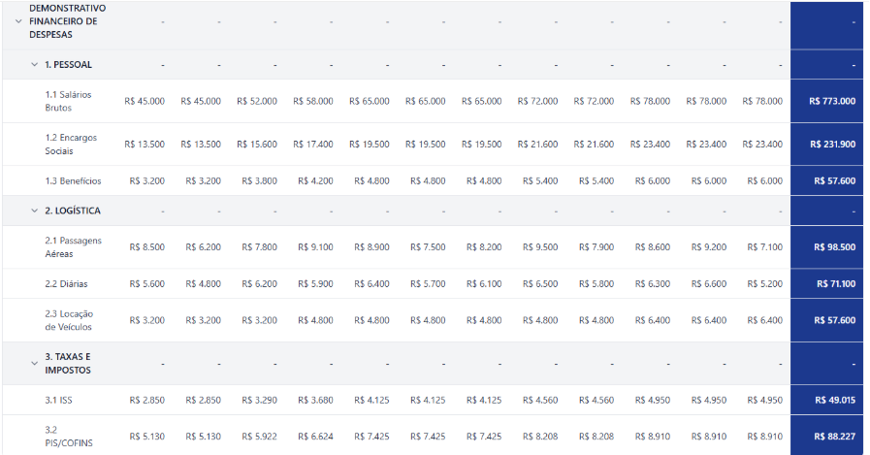

Classes envolvidas
Proposta, VersaoProposta, Meta, ContaAnalitica (Nível 7), TotalizerService, HistoricodeOperacoes.

UC04.07- Execução Orçamentária
Responsável pelo painel de controle, consultas estruturadas e amostragem comparativa entre o Orçamento Planejado e a Execução Financeira Realizada das contas sintéticas (Nível 6) e analíticas (Nível 7) de um Termo de Parceria ativo. O componente atua exclusivamente como uma View Reativa Somente Leitura (Read-only), coletando os inputs realizados síncronamente via Web Services contábeis da Senior (Razão, Títulos e Provisões). Fica expressamente vedado qualquer tipo de lançamento ou edição manual direta de valores sobre as células de meses executados, blindando a origem contábil contra maquiagens orçamentárias.
Atores envolvidos | Usuário Comum / Orçamentista / Gestor Financeiro / Sistema SGO
Condições
Pré-Condições:
- usuário deve estar devidamente autenticado e ativo no sistema SGO 2.0.
- Direito de leitura habilitado para o menu Execução Orçamentária.
- Termo de Parceria ativo (Proposta Oficializada) com cronograma de dotações planejado gravado na base de dados.
- Middleware de Web Services contábeis com o ERP Senior ativo para fornecimento síncrono do realizado.
Pós-Condições:
- Matriz de acompanhamento real vs. planejado renderizada com destaque visual cromático para estouros.
- Cálculo automático de desvios e percentuais de realização processados on-the-fly pelo TotalizerService.
- Log transacional compelido na tabela central central HistoricodeOperacoes.
Cenários
Fluxo Principal: Consulta e Acompanhamento Reativo Real vs. Planejado
- O usuário acessa o menu Execução no módulo Orçamentário;
- O sistema exibe a interfacede filtragem contendo os seletores controlados: Termo de Parceria, Período Inicial (MM/YY), Período Final (MM/YY) e a opção Exibir Valores Zerados (Sim/Não), mantendo os botões [Consultar] e [Cancelar] habilitados e os botões de extração temporariamente desligados;
- O usuário preenche os parâmetros de consulta e clica no botão [Consultar] [E1];
- O sistema intercepta o comando e dispara chamadas síncronas de API rest via RubiIntegrationController consumindo as tabelas de razão e títulos do ERP Senior no backend;
- O motor central do TotalizerService processa as diferenças matemáticas e compila as colunas estruturadas reativas contendo os dados protegidos: Código da Conta, Descrição (Hierarquia N6/N7), Saldo Planejado, Saldo Realizado, Desvio Absoluto (R$) e Percentual de Realização (%) (RN0317, RN0344, RN0345, RN0430);
- O sistema renderiza a Tree Grid em modo estrito Somente Leitura (Read-only), destacando instantaneamente em Vermelho e Negrito as linhas onde o saldo realizado ultrapassou o teto planejado (Estouro Contábil) (RN0314) [ORIGEM BLINDADA];
- O sistema habilita os botões [Imprimir] e [Exportar];
- O usuário clica no comando de extração e o sistema grava o snapshot da busca no HistoricodeOperacoes (RN0232).
Fluxo Alternativo A1 — Cancelar Consulta
- No passo 2, o usuário clica em [Cancelar];
- sistema limpa as memórias de filtros locais e retorna reativamente para o painel mestre do menu principal estável.

Fluxos de Exceção [TRAVA O ERRO]
E1 – Ausência de Parâmetro Mandatório de Escopo:
No passo 3 do fluxo principal, o usuário aciona o botão de consulta mantendo o seletor de Termo de Parceria vazio ou nulo;
O sistema intercepta localmente o erro, barra o envio da requisição ao servidor e projeta o alerta em tela: 'Erro de Parâmetro: Selecione um Termo de Parceria válido para carregar o demonstrativo.';
O sistema aborta o carregamento, proíbe o deslogue ou o recarregamento completo da página e retém o controle ativo na modal com os filtros intactos para correção.

Dicionário de Campos e Layout do Relatório (Modelo de Saída)
Cabeçalho:
Logotipo Institucional CTCEA, Título centralizado 'DEMONSTRATIVO DE ACOMPANHAMENTO - EXECUÇÃO ORÇAMENTÁRIA' e carimbo de data/hora DD/MM/YYYY hh:mm.
Corpo e Filtros Aplicados:
Se a regra RN0200 for marcada como 'Sim', o topo da folha virtual estampa as labels [Nome do Termo de Parceria] e [Range do Período Filtrado] em modo Read-only.
Cabeçalho da Tabela (Colunas da Tree Grid):
Código da Conta | Descrição da Unidade Contábil (Hierarquia N6/N7) | Saldo Planejado (R$) | Saldo Realizado (R$) | Desvio Absoluto (R$) | Percentual de Realização (%).
Campos Calculados e Totais de Fechamento:
- Desvio Absoluto = Saldo Planejado - Saldo Realizado.
- Percentual de Realização (%) = (Saldo Realizado / Saldo Planejado) * 100.
- Linha de Fechamento Final (Table Footer): Soma vertical absoluta de todas as colunas financeiras. O teto orçamentário total deve bater centesimalmente com os valores mestres homologados na Proposta comercial ativa.
Ordenação e Filtros de Linha:
Ordenação hierárquica determinada pelos códigos numéricos estruturados do Plano de Contas Único. Se o seletor Valores Zerados for 'Não', o motor do backend oculta em lote linhas cujo saldo planejado e realizado no intervalo sejam iguais a R$ 0,00.
Rodapé:
Rodapé padrão contendo numeração de páginas e o título fixado: ACOMPANHAMENTO DE EXECUÇÃO ORÇAMENTÁRIA.

Requisitos
Requisitos Funcionais (RF)
- RF_EO_001 – Painel Comparativo Realizado vs. Planejado: O sistema deve fornecer uma visão matricial que exiba, lado a lado, a dotação Orçada (Planeada) e a dotação Executada (Realizada vinda do ERP Senior), calculando de forma automática a variação absoluta (em moeda) e a variação percentual.
- RF_EO_002 – Rastreabilidade de Lançamentos Contábeis: O sistema deve permitir que o utilizador clique sobre o valor "Realizado" de uma Conta Analítica (Nível 7) e abra um detalhamento (drill-down) contendo as notas fiscais, datas, fornecedores e lançamentos que compõem aquele montante no ERP.
- RF_EO_003 – Filtros Dinâmicos de Consolidação: A interface deve permitir a filtragem por Período (Mês/Ano), Centro de Custo, Projeto/Termo de Parceria e Categorias de Despesa (OPEX/CAPEX), recalculando os subtotais reativamente a cada alteração de filtro.
- RF_EO_004 – Exportação de Books de Execução: Disponibilizar mecanismos para extração instantânea do relatório consolidado nos formatos Excel (.XLSX) e PDF Estruturado para envio a auditorias e diretorias.
Requisitos Não Funcionais (RNF)
- RNF_EO_001 – Tolerância a Falhas e Resiliência (Circuit Breaker): Caso o barramento com o ERP Senior esteja indisponível ou sofra timeout, a API do SGO deve expor os dados do último snapshot sincronizado em cache local, exibindo um aviso discreto de "Dados em modo offline" na interface.
- RNF_EO_002 – Desempenho e Tempo de Resposta: O processamento da consolidação vertical de saldos pelo TotalizerService para um projeto com histórico de até 24 meses não deve ultrapassar 4,0 segundos de tempo de resposta.
- RNF_EO_003 – Precisão Aritmética Absoluta: O motor do backend deve processar as subtrações e divisões de variação utilizando tipos matemáticos primitivos de alta precisão (BigDecimal), evitando divergências centesimais provocadas por pontos flutuantes.

Regras de Negócio
- RN_EO_001 – Imutabilidade do Dado Realizado (Origem Blindada): Os valores computados como "Realizado" (Executado) são puramente informativos e extraídos de forma síncrona do ERP. Fica terminantemente proibida qualquer edição, inserção manual ou ajuste de saldo destes valores através das telas do SGO.
- RN_EO_002 – Agregação Hierárquica Estrita: O cálculo da execução orçamentária para as Contas Sintéticas (Níveis 1 a 6) deve basear-se exclusivamente no somatório em cascata ascendente dos lançamentos registados nas suas respetivas Contas Analíticas filhas (Nível 7), respeitando o saneamento da entidade legada SubConta.
- RN_EO_003 – Alinhamento com Filtro de Amostragem (Parâmetros): Se o parâmetro visual "Exibir Filtros" for configurado como "Sim", o cabeçalho dos relatórios e das exportações em PDF deve estampar obrigatoriamente a lista de critérios selecionados para a busca (Alinhamento com a regra RN0200).
- RN_EO_004 – Tratamento de Filtro de Categoria Nulo: Caso o operador execute a consulta de execução mantendo o seletor de "Categoria de Despesa" vazio, o sistema assumirá o escopo abrangente, trazendo dados de OPEX e CAPEX de forma unificada e estampando a string descritiva "Todos" no cabeçalho do painel.
- RN_EO_005 – Arredondamento da Variação Percentual: O cálculo da variação percentual entre o Planejado e o Realizado deve ser travado rigidamente com duas casas decimais fixas após a vírgula, adotando a aproximação bancária padrão (Half-Even).
- RN_EO_006 – Registro e Rastreabilidade de Consulta: Toda a geração de relatórios de execução orçamentária ou extração de books consolidados deve registar uma entrada na tabela HistoricodeOperacoes, arquivando o ID do operador, timestamp, IP da máquina e o payload JSON dos filtros aplicados.

Protótipos
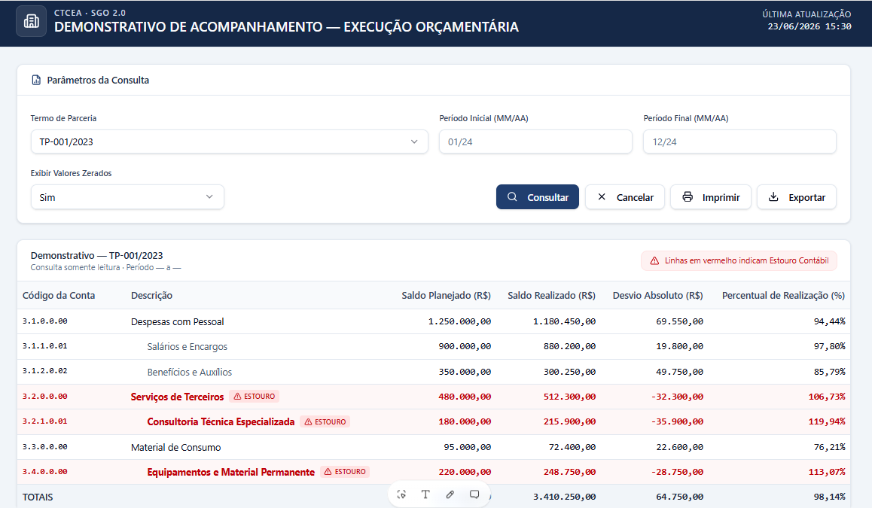
Classes envolvidas
Proposta, VersaoProposta, ContaAnalitica (Nível 7), TotalizerService, RubiIntegrationController, HistoricodeOperacoes.

UC 04.08 – Relatório de Demonstrativo Orçamentário Analítico
Responsável por compilar, estruturar e emitir o Relatório de Demonstrativo Orçamentário Analítico, confrontando quadridimensionalmente o Planejado Original contra as execuções do Mês Vigente, Acumulado Histórico e gerando o Saldo Real Restante por Conta Analítica (Nível 7). O componente atua de forma estrita como uma View Reativa Somente Leitura (Read-only), consumindo em tempo real a inteligência matemática do central TotalizerService. Sob as diretrizes 'Origem Blindada' e 'Trava o Erro', elimina-se a entidade legada SubConta, blindando as dotações contra furos aritméticos locais e impedindo que inconsistências de filtros ejetem ou retirem o operador do painel modal ativo.
Atores envolvidos | Usuário Comum / Orçamentista / Auditor Financeiro / Sistema SGO
Condições
Pré-Condições:
O usuário deve estar devidamente autenticado e ativo no sistema SGO 2.0.
Perfil de acesso com direito de leitura concedido no menu Relatórios > Demonstrativo Analítico.
Termo de Parceria ativo (Proposta Oficializada) contendo dotações orçamentárias e lançamentos reais conciliados via Web Services contábeis do ERP Senior.
Pós-Condições:
Matriz quadridimensional de balanço e saldos disponível em tela estruturada pela hierarquia pura do Plano de Contas Único.
Livro oficial padrão do demonstrativo exportado com sucesso em lote para formatos PDF estruturado e planilha eletrônica (.XLSX).
Log transacional de auditoria indexado de forma automática e síncrona na tabela central HistoricodeOperacoes.
Cenários
Fluxo Principal: Geração de Relatório de Demonstrativo Orçamentário Analítico
- O usuário orçamentista acessa o menu Relatórios > Demonstrativo Analítico no módulo Orçamentário;
- O sistema abre a interface de filtragem em painel modal contendo os seletores controlados: Termo de Parceria, Versão do TP, Categoria, Meta, Período Inicial (MM/YY), Período Final (MM/YY), Anexo Opcional e o seletor de linhas ociosas Exibir Valores Zerados (Sim/Não), mantendo os botões [Consultar] e [Cancelar] habilitados;
- O usuário seleciona as parametrizações desejadas e clica no botão [Consultar] [E1];
- O sistema intercepta a requisição localmente e repassa síncronamente a chamada na API do TotalizerService no backend;
- O motor do servidor varre as dotações contábeis e consolida os cruzamentos aritméticos de forma volátil (on-the-fly) (RN0307, RN0309, RN0310, RN0311);
- O sistema renderiza a Tree Grid em modo estrito Somente Leitura (Read-only), organizando as linhas pela hierarquia pura do Plano de Contas Único de Nível 6 (Sintético) e Nível 7 (Contas Analíticas) [ORIGEM BLINDADA];
- O sistema injeta de forma automatizada e fixa a linha de Rateio de Administração Central calculada eletronicamente (RN0270);
- Ao final del demonstrativo, o sistema estampa a linha de Total Geral Termo de Parceria imutável com consistência centesimal;
- O usuário clica em [Imprimir] ou [Exportar];
- O arquivo oficial estruturado é compilado para download e a trilha é gravada com sucesso no HistoricodeOperacoes (RN0232).
Fluxo Alternativo A1 — Cancelar Filtro
- No passo 2, o usuário clica em [Cancelar];
- O sistema descarta a busca ativa e fecha a tela modal retornando à tela de origem.
Fluxo Alternativo A2 — Mecanismo de Extração Planilhada (.XLSX)
- No passo 9, o usuário clica no comando de exportação;
- sistema gera o download síncrono da planilha eletrônica estruturada com base na árvore pura de Contas Analíticas.
Fluxos de Exceção [TRAVA O ERRO] E1 – Ausência de Seleção de Escopo Mandatório de Entrada:
- No passo 3, o usuário clica em [Consultar] mantendo o combo box de Termo de Parceria em branco ou nulo;
- sistema bloqueia localmente o avanço da requisição ao servidor e projeta na tela a mensagem visual: 'Erro de Parâmetro: Selecione um Termo de Parceria válido para carregar o demonstrativo.';
- sistema aborta o processamento, proíbe expressamente o deslogue ou o recarregamento completo da página host e mantém a tela modal ativa com os filtros intactos para correção imediata.

Dicionário de Campos e Layout do Relatório (Modelo de Saída)
Cabeçalho:
Logotipo oficial institucional, Título centralizado 'TERMO DE PARCERIA - [Nome do Projeto]' e Subtítulo fixado 'DEMONSTRATIVO ORÇAMENTÁRIO ANALÍTICO', acompanhado do range temporal dinâmico de datas.
Corpo e Filtros Aplicados:
Se a regra RN0200 for marcada como 'Sim', o cabeçalho estampa de forma descritiva as chaves parametrizadas de filtros aplicados na tela antecessora em modo Read-only.
Cabeçalho da Tabela (Colunas da Grid):
Conta | Descrição | Orçamento Global (R$) | Período de Início até o Fim (Mascaramento MM/YY a MM/YY) | Mês Vigente (Realizado R$) | Acumulado Histórico (R$) | Saldo do TP (R$) | % Realizado x Orçamento.
Campos Calculados de Fechamento (Table Footer):
Linha final de somatório vertical absoluto contendo a consolidação centesimal das doze competências denominada 'Total Geral Termo de Parceria'. Este indicador mestre deve travar e bater centesimalmente com o teto comercial homologado na base de dados da Proposta, mitigando arredondamentos.
Ordenação e Filtros de Linha:
Sequenciamento determinado de forma reativa e crescente pelos códigos estruturados numéricos do PCU (Conta Sintética N6 > Conta Analítica N7). Se o seletor Valores Zerados for 'Não', o motor do backend oculta automaticamente linhas cujo saldo planejado e realizado no período sejam iguais a R$ 0,00.
Rodapé:
Rodapé padrão unificado do sistema contendo paginação dinâmica e o título fixo: DEMONSTRATIVO ORÇAMENTÁRIO ANALÍTICO DE FECHAMENTO.

Requisitos
Requisitos Funcionais (RF)
- RF_DA_001 – Emissão da Grade Analítica Integral: O sistema deve gerar um demonstrativo estruturado que liste toda a árvore do Plano de Contas Único associada ao projeto, exibindo o código contábil, a descrição da conta, o tipo de despesa e a abertura dos saldos mês a mês.
- RF_DA_002 – Rastreabilidade de Origem Orçamentária: O relatório deve exibir metadados que identifiquem a origem de cada dotação de Nível 7, indicando se o valor provém do módulo de Pessoal (Headcounts), Viagens ou Contratações Previstas.
- RF_DA_003 – Painel de Parâmetros e Filtros Combinados: A interface deve disponibilizar seletores para refinar a extração por Ano Fiscal, Centro de Custo, Conta Contábil Específica, Status do Projeto e Tipo de Natureza (OPEX/CAPEX).
- RF_DA_004 – Exportação Multiformato de Alta Fidelidade: O sistema deve permitir a exportação nativa do demonstrativo analítico integral para planilhas Excel (.XLSX) estruturadas por abas e para documentos PDF formatados para impressão em modo paisagem.
Requisitos Não Funcionais (RNF)
- RNF_DA_001 – Performance de Processamento Pesado: O tempo total para compilação em memória e entrega do payload JSON do demonstrativo analítico para um contrato padrão de 12 meses não deve ultrapassar 4,5 segundos.
- RNF_DA_002 – Paginação Avançada e Scroll Virtual: O componente de tabela no front-end deve implementar paginação sob demanda via API ou Scroll Virtual, mantendo o consumo de memória do cliente estável mesmo em relatórios que ultrapassem 5.000 registros.
- RNF_DA_003 – Precisão Decimal de Larga Escala: Todos os acumuladores horizontais (totais anuais por conta) e verticais (totais mensais por grupo) devem obrigatoriamente utilizar operações matemáticas com BigDecimal, banindo o uso de pontos flutuantes para garantir a conformidade centesimal da auditoria.

Regras de Negócio
- RN_DA_001 – Exclusividade de Dados do Nível 7 (Saneamento SubConta): O demonstrativo deve extrair os valores financeiros brutos única e exclusivamente das Contas Analíticas localizadas no Nível 7 (Nó Folha). Fica proibido o mapeamento ou exibição de dados associados à entidade legada SubConta.
- RN_DA_002 – Totalização Dinâmica Ascendente: Os valores exibidos nas linhas correspondentes às Contas Sintéticas (Níveis 1 a 6) devem ser calculados reativamente em tempo de execução pelo servidor, representando a soma matemática exata das dotações das suas respectivas contas filhas.
- RN_DA_003 – Tratamento de Filtro de Centro de Custo Nulo: Se o operador gerar o demonstrativo deixando o filtro de "Centro de Custo" em branco (nulo), o sistema adotará o comportamento de amostragem global para aquele projeto, consolidando todas as contas e inserindo a string descritiva "Todos" no cabeçalho do documento.
- RN_DA_004 – Estampa de Parâmetros no Cabeçalho (RN0200): Se a opção visual "Exibir Filtros" estiver marcada como ativa, o topo do relatório gerado e os arquivos exportados devem conter a listagem explícita de todos os critérios aplicados pelo utilizador na busca.
- RN_DA_005 – Arredondamento Bancário nos Subtotais: A aplicação de fórmulas matemáticas para cálculo de médias ou divisões de rateio no demonstrativo deve seguir a regra de arredondamento Half-Even, fixando o resultado monetário final em exatamente duas casas decimais.
- RN_DA_006 – Registro Obrigatório no Log de Auditoria: Toda e qualquer consulta com geração de demonstrativo analítico ou acionamento de exportação (Excel/PDF) deve commitar uma linha imutável na tabela tb_historico_operacoes (Log Delta), guardando o ID do utilizador, timestamp, IP e o objeto JSON dos parâmetros utilizados.

Protótipos
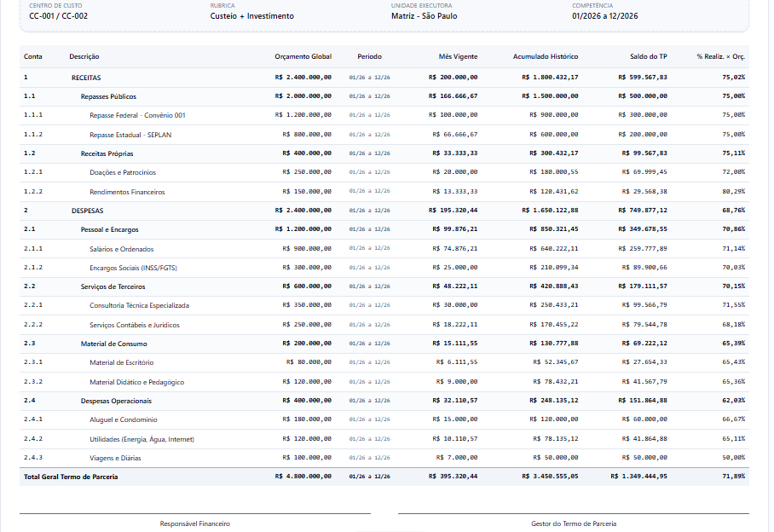
Proposta, VersaoProposta, Meta, ContaAnalitica (Nível 7), TotalizerService, HistoricodeOperacoes.

UC04.09- Remanejamento de Valores Entre Contas
Responsável por reger o procedimento transacional de solicitação de remanejamento e transferência de saldos orçamentários planejados entre duas contas analíticas de Nível 7 vinculadas ao mesmo Termo de Parceria. A funcionalidade é acionada de forma contextual a partir da tela de Execução Orçamentária (UC03.60). Sob as diretrizes 'Origem Blindada' e 'Trava o Erro', a transação opera com travamento de concorrência síncrono via TotalizerService e retém em lote 100% das informações preenchidas em tela em caso de falhas de balanço ou estouros de saldo na conta de origem.
Atores envolvidos | Usuário Comum / Orçamentista / Gestor Financeiro / Sistema SGO
Condições
Pré-Condições
- Usuário autenticado: Com direito de escrita liberado.
- Termo de Parceria: Ativo (Proposta Oficializada).
- Contas contábeis de origem: Com saldo planejado positivo disponível para movimento.
Pós-Condições
- Registro de remanejamento: Inserido com status 'Em aprovação de Remanejamento de Valores' na tabela SolicitacaoRemanejamento.
- Bloqueio concorrencial: Síncrono ativado no TotalizerService.
- Trilha central de log: Indexada na classe HistoricodeOperacoes.
.
Cenários
Fluxo Principal: Solicitação de Transferência Orçamentária entre Contas Analíticas
Início: O usuário clica no botão [Remanejamento entre contas] na tela mestre de Execução Orçamentária [UC03.60].
Interface: O sistema abre a interface contendo os campos: Termo de Parceria (Informativo), Conta de Origem, Conta de Destino, Valor do Remanejamento e Justificativa.
Seleção de Origem: O usuário seleciona a Conta de Origem (apenas contas analíticas N7 do projeto com saldo positivo) [RN0323, RN0324].
Seleção de Destino: O usuário escolhe a Conta de Destino (demais contas analíticas N7 ativas da mesma proposta).
Confirmação Inicial: O usuário preenche o Valor, insere a Justificativa obrigatória e clica em [Confirmar].
Bloqueio: O sistema ativa o bloqueio de concorrência síncrono (Pessimistic Locking) no TotalizerService (RN0332).
Validação: O sistema processa as validações de balanço e formato de chaves contábeis (RN0330) [E1].
Resumo: O sistema exibe o pop-up de confirmação com o resumo reativo 'antes e depois' da operação para ambas as contas (RN0326).
Revisão: O usuário revisa o espelho comparativo e clica em [Sim].
Persistência: O sistema salva a solicitação com status 'Em aprovação' na tabela SolicitacaoRemanejamento, encaminha o workflow e exibe notificação de sucesso (RN0327, RN0328, RN0329, RN0232).

Fluxos Alternativos
A1 — Cancelar Operação Inicial: No passo 5, ao clicar em [Cancelar], o sistema interrompe o processo, limpa as variáveis e retorna para [UC03.60].
A2 — Cancelar Confirmação de Remanejamento: No passo 9, ao clicar em [Não], o sistema desativa o bloqueio, aborta a gravação e mantém a tela com os dados intactos.
A3 — Consulta de Histórico (Log): No passo 2, ao clicar em [Log], o sistema exibe uma janela com a trilha cronológica de remanejamentos anteriores (RN0331).
Fluxo de Exceção
E1 – Valor Superior ao Saldo Disponível de Origem:
O TotalizerService identifica que o valor digitado excede o saldo da conta de origem.
O sistema aborta o commit, libera a concorrência e exibe: 'Erro de Saldo: O valor solicitado ultrapassa o saldo disponível na conta de origem.'.
A operação é cancelada e a tela permanece ativa com os dados intactos para correção.
.
Requisitos
REQ_REM_001 Interface do Formulário - O sistema deve disponibilizar interface transacional de formulário para preenchimento de dados de transferência orçamentária entre contas.
REQ_REM_002 Seletor Dinâmico de Origem - O componente Combo Box de conta de origem deve listar reativamente apenas as contas de Nível 7 vinculadas ao projeto que detenham saldo positivo ativo.
REQ_REM_003 Resumo Comparativo Reativo - O sistema deve projetar pop-up de confirmação exibindo o espelho do saldo 'Antes vs. Depois' de ambas as contas envolvidas.
REQ_REM_004 Custódia de Workflow Temporária - O sistema deve reter as solicitações de movimentação em tabela de workflow temporária até a homologação ou rejeição física pelos gestores.
Regras de Negócio
RN0182 Apresentação de Escopo Mestre - O formulário deve apresentar em topo o nome imutável do Termo de Parceria de contexto.
RN0323 Restrição ao Nível Analítico - As caixas de seleção de origem e destino devem listar única e exclusivamente as Contas Analíticas de Nível 7 vinculadas à proposta, vetando o uso de subcontas legadas.
RN0324 Bloqueio de Origens Zeradas/Negativas - Apenas contas que possuam saldo planejado maior que zero são elegíveis como Conta de Origem.
RN0325 Indexação ao Saldo Orçado - O valor disponível para remanejamento deve ser calculado em cima do saldo orçado total disponível em tempo de execução.
N0326 Espelho de Resumo Antes/Depois - Após o clique de confirmação, o sistema monta o pop-up com o resumo contendo o saldo original, a mutação e o saldo resultante esperado de ambas as contas.
RN0327 Encaminhamento de Alerta de Aprovação - O sistema emite mensagem ao usuário indicando que a transação foi retida e enviada à fila de aprovação dos gestores masters.
RN0328 Custódia na Tabela Solicitacao Remanejamento - Os dados são persistidos temporariamente na classe SolicitacaoRemanejamento, migrando para a tabela central do Plano de Contas apenas após a aprovação formal do fluxo.
RN0329 Rótulo de Bloqueio de Célula - Durante o período de pendência de aprovação, a célula da conta analítica exibe a tag visual impeditiva: 'Em aprovação de Remanejamento de Valores'.
RN0330 Trava Antiestouro Orçamentário - O TotalizerService barra o commit e dispara exceção se o valor solicitado for superior ao saldo da conta analítica de origem.
RN0331 Obrigatoriedade de Seleção Histórica - O botão de Log exige a seleção ou indexação da conta analítica ativa para carregar o histórico de mutações anterior.
RN0332 Trava de Concorrência Síncrona [NOVA / BLINDADO] - O sistema ativa o bloqueio de registro síncrono (Pessimistic Locking) no milissegundo do clique do botão Confirmar, impedindo que dois gestores tentem remanejar saldos da mesma conta simultaneamente e anulando riscos de double-spending contábil no SGO 2.0.
RN0232 Log Transacional Delta Compulsório - Toda movimentação concluída grava síncronamente o rastro de auditoria na tabela central HistoricodeOperacoes.
Protótipos
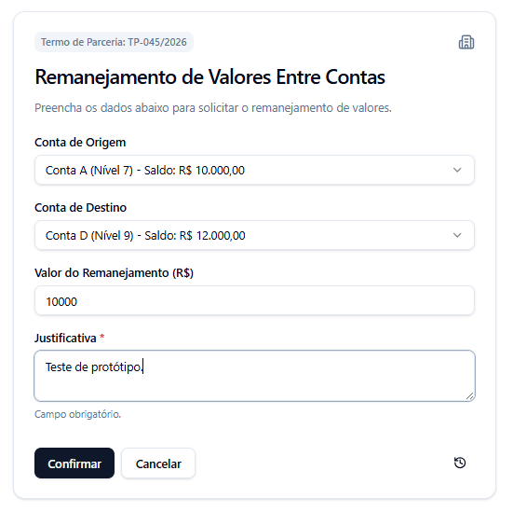
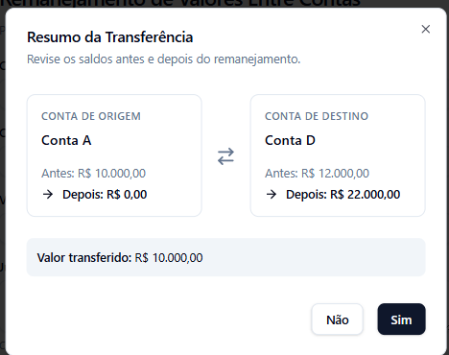
Estrutura Relacional de Campos de Banco
Entidade de Fila de Aprovação: SolicitacaoRemanejamento
id [BigInt (PK)]: Identificador automático da solicitação de remanejamento.
id_proposta [Integer (FK)]: Chave vinculada à Proposta mestre.
id_conta_origem [Integer (FK)]: Conta analítica N7 de onde sai o saldo. Valida o critério RN0324.
id_conta_destino [Integer (FK)]: Conta analítica N7 que recebe a transferência.
valor_remanejamento [Decimal(15,2)]: Valor financeiro. Passa pela trava antiestouro da regra RN0330.
justificativa [Varchar(500)]: Campo obrigatório. Justificativa descritiva do operador.
status_solicitacao [Enum]: Valores restritos mapeados no workflow: ['EM_APROVACAO', 'APROVADO', 'REJEITADO'].
Componentes Visuais da Tela
Formulário modal: Interface dedicada para a transferência orçamentária.
Pop-up de confirmação: Exibe o resumo comparativo 'Antes vs. Depois' com os saldos resultantes.
Pop-up flutuante: Interface dedicada para consulta de logs históricos.
Classes Envolvidas e Arquitetura
Proposta: Entidade mestre para o contexto da operação.
VersaoProposta: Classe de controle de versionamento da proposta.
ContaAnalitica (Nível 7): Entidade contábil base para as movimentações.
SolicitacaoRemanejamento: Entidade de fila para gestão do fluxo de trabalho (workflow).
TotalizerService: Serviço de backend responsável pelos cálculos e travas de integridade.
HistoricodeOperacoes: Classe de auditoria para registro de trilhas e eventos.
Classes envolvidas
Proposta, VersaoProposta, ContaAnalitica (Nível7), SolicitacaoRemanejamento, TotalizerService, HistoricodeOperacoes

UC04.10 - Aditivo
Responsável pelo procedimento transacional de elaboração, parametrização e homologação de Termos Aditivos de contratos vigentes pós-oficialização. Rege as mutações globais do projeto avançando por etapas controladas. Opera em regime de custódia em tabelas de workflow temporárias via SolicitacaoAditivo. Sob as diretrizes 'Origem Blindada' e 'Trava o Erro', o caso de uso elimina por completo a entidade legada SubConta, consolida dotações de nível 7 via TotalizerService e RubiIntegrationController, e impede que falhas de consistência ejetem o operador do tela mestre.
Atores envolvidos | Usuário Comum / Orçamentista / GRH / Gestor Master / Sistema SGO
Condições
Pré-Condições
- Usuário: Autenticado com direito de escrita ativado.
- Termo de Parceria: Com status 'Oficializado' cadastrado na base.
- Middleware: APIs Rest Rubi/Senior operacional para conciliações.
Pós-Condições
- Registro de aditivo: Inserido com status 'Em aprovação' na classe temporária SolicitacaoAditivo.
- Promoção do documento: Após a aprovação mestre, o aditivo é promovido a documento principal e vigente para a Execução Orçamentária.
- Auditoria: Snapshot delta central compelido no HistoricodeOperacoes.

Cenários
Fluxo Principal: Elaboração de Termo Aditivo em Linha do Tempo (Wizard)
- O usuário orçamentista clica no botão [Aditivo] a partir das telas de monitoramento de propostas oficializadas;
- O sistema exibe a interface com o label do 'Número do Versionamento do Aditivo' calculado de forma incremental síncrona (Ex: V3 se o projeto ativo for V2) e abre os campos: Categoria do Aditivo e Justificativa;
- O usuário seleciona a Categoria do Aditivo (Prazo, Valor ou Misto) e preenche a Justificativa textual obrigatória;
- O usuário avança na Linha do Tempo, navegando pelas fases sequenciais controladas: Cronograma de Desembolso, Premissas, Recursos e Pessoal/Contratações Previstas (RN0366);
- Na fase de Pessoal, o sistema aciona o RubiIntegrationController e o TotalizerService para projetar e conciliar os headcounts e saldos reais em lote de Contas Analíticas de Nível 7 (RN0295);
- O usuário revisa as premissas aditivadas nas abas e clica no comando de envio [Confirmar];
- O sistema processa as validações de balanço, obrigatoriedade de campos e limites financeiros do teto (RN0362, RN0364) [E1, E2];
- O sistema salva os snapshots temporários com o status 'Em aprovação' na classe SolicitacaoAditivo, bloqueia edições locais na grid e encaminha o workflow para homologação dos gestores masters (RN0378);
- Após a homologação formal mestre, o sistema promove o aditivo a documento principal e ativo para a administração da execução orçamentária geral do contrato (RN0429);
- O sistema exibe mensagem de sucesso e grava o log compulsório no HistoricodeOperacoes (RN0232).

Fluxo Alternativo A1 — Cancelar Inicialização
- Nas etapas iniciais de parametrização (passo 3), o usuário clica em [Cancelar];
- O sistema descarta o rascunho temporário de memória e retorna para a tela host sem afetar o banco.

Fluxo Alternativo A2 — Interrupção e Salvamento de Rascunho na Linha do Tempo
- No meio do processo da linha do tempo, o usuário fecha a sessão ou sai da tela antes do envio final;
- O sistema intercepta o abandono e armazena os dados preenchidos das fases concluídas na classe temporária SolicitacaoAditivo, permitindo a retomada posterior do rascunho (RN0378).

Fluxos de Exceção [TRAVA O ERRO]
- Omissão de Campos Mandatórios de Entrada:
- No passo 7, o sistema constata Justificativa ou Categoria em branco ou nulo;
- O sistema aborta o avanço das fases, emite a notificação visual e mantém the formulário ativo com os dados digitados intactos para retificação rápida.
- Estouro de Teto Financeiro ou Violação de Margem Orçamentária:
- O motor do TotalizerService detecta que a somatória das despesas aditivadas estourou os limites do balanço contábil do projeto;
- O commit sofre rollback síncrono imediato, suspendendo a gravação física, lançando o alerta em tela e retendo os inputs do operador livres para correção imediata.
Requisitos
REQ_AD_001 Wizard de Linha do Tempo - O sistema deve disponibilizar interface orientada por linha do tempo (Wizard de fases) para preenchimento sequencial das premissas aditivadas do contrato.
REQ_AD_002 Versionamento Sequencial Síncrono - A tela deve exibir o número do aditivo calculado de forma automática e incremental a partir da versão core ativa da proposta mestre.
REQ_AD_003 Custódia em Fila Temporária - Toda dotação, headcount e alteração orçamentária de aditivo em rascunho deve ser persistida em tabelas de workflow temporárias até o veredito dos gestores.
REQ_AD_004 Expurgo da Classe SubConta - O layout de preenchimento e a amostragem de dotações do aditivo devem ser unificados na granularidade das Contas Analíticas de Nível 7, barrando subcontas.
Regras de Negócio
RN0295 - A descrição deve começar com o termo "DESPESAS", seguido pelas contas sintéticas e, abaixo delas, as contas analíticas e posteriormente as subcontas.
RN0318 Parametrização de Categoria - O sistema disponibiliza o domínio fixo e controlado de categorias de aditivos: Prazo, Valor ou Misto.
RN0340 Obrigatoriedade de Justificativa - É obrigatório o preenchimento descritivo do campo Justificativa para permitir o avanço do Wizard no SGO 2.0.
RN0362 – O somatório do TP de Ajuste não pode exceder ao Valor estabelecido no Aditivo.
RN0363 Geração Incremental de Versão - O número identificador do aditivo é sequenciado de forma automática e incremental tomando como base a PK ativa do contrato.
RN0366 Sequenciamento de Fases de Mutações - A linha do tempo rege obrigatoriamente as etapas estáveis de: Cronograma de Desembolso, Premissas, Recursos e Contratações Previstas.
RN0378 Retenção na Classe SolicitacaoAditivo - Em caso de abandono ou interrupção do preenchimento antes da gravação final, o sistema salva o snapshot das fases concluídas na classe temporária SolicitacaoAditivo para fins de contingência.
RN0295 Hierarquia Core Unificada do Plano - A árvore de dotações do aditivo obedece à estrutura única do PCU SGO 2.0: Despesas > Contas Sintéticas (N6) > Contas Analíticas (N7), banindo permanentemente a classe legada SubConta.
RN0429 Promoção a Documento Principal Vigente [CRÍTICO] - Uma vez aprovado e homologado pelos gestores masters, o aditivo é promovido automaticamente a documento principal ativo para a administração da execução orçamentária geral do contrato. As informações contidas nas versões anteriores são congeladas e blindadas para fins de histórico e auditoria contábil imutável.
RN0232
Log Transacional Delta Compulsório - Toda movimentação ou modificação concluída grava síncronamente o rastro de auditoria delta completo na tabela central HistoricodeOperacoes.
Protótipos
Classes envolvidas
TermodeParceria, VersaoTermodeParceria, ContaSintetica, ContaAnalitica, SubConta, CronogramaDesembolso, Premissa, Recurso, Empregado, QtdeEmpregado, Aditivo,HistoricodeOperacoes, HistoricodeOperacoesMud

UC04.11 – Demonstrativo das Despesas com Provisões
Responsável por compilar, estruturar e emitir o Relatório de Demonstrativo Orçamentário de Provisões, confrontando quadridimensionalmente o Planejado Original contra as execuções do Mês Vigente, Acumulado Histórico e gerando o Saldo Real Restante por Conta Analítica (Nível 7). O componente atua de forma estrita como uma View Reativa Somente Leitura (Read-only), consumindo em tempo real a inteligência matemática da central TotalizerService. Sob as diretrizes 'Origem Blindada' e 'Trava o Erro', elimina-se a entidade legada SubConta, blindando as verbas orçamentárias contra furos aritméticos locais e impedindo que inconsistências de filtros ejetem o operador do painel modal ativo.
Atores envolvidos | Usuário Comum / Orçamentista / Auditor Financeiro / Sistema SGO
Condições
Pré-Condições
- Usuário autenticado com direito de escrita ativado.
- Termo de Parceria com status 'Oficializado' cadastrado na base.
- Lançamentos contábeis reais de provisões conciliados via Web Services contábeis do ERP Senior.
Pós-Condições
- Matriz quadridimensional de balanço e saldos disponível em tela estruturada pela hierarquia pura do Plano de Contas Único.
- Livro oficial padrão do demonstrativo exportado com sucesso em lote para formatos PDF estruturado e planilha eletrônica (.XLSX).
- Log transacional de auditoria indexado de forma automática e síncrona na tabela central HistoricodeOperacoes.
Cenários
Fluxo Principal Geração de Relatório de Demonstrativo Orçamentário de Provisões
- O usuário orçamentista acessa o menu Relatórios > Demonstrativo de Provisões no módulo Orçamentário;
- O sistema abre a interface de filtragem em painel modal contendo os seletores controlados: Termo de Parceria, Versão do TP, Categoria, Meta, Período Inicial (MM/YY), Período Final (MM/YY), Anexo Opcional e o seletor de linhas ociosas Exibir Valores Zerados (Sim/Não), mantendo os botões [Consultar] e [Cancelar] habilitados;
- O usuário seleciona as parametrizações desejadas e clica no botão [Consultar] [E1];
- O sistema intercepta a requisição localmente e repassa síncronamente a chamada na API do TotalizerService no backend;
- O motor do servidor varre as dotações contábeis e consolida os cruzamentos aritméticos de forma volátil (on-the-fly) (RN0307, RN0309, RN0310, RN0311);
- O sistema renderiza a Tree Grid em modo estrito Somente Leitura (Read-only), organizando as linhas pela hierarquia pura do Plano de Contas Único de Nível 6 (Sintético) e Nível 7 (Contas Analíticas) [ORIGEM BLINDADA];
- O sistema injeta de forma automatizada e fixa a linha de Rateio de Administração Central calculada eletronicamente (RN0270);
- Ao final do demonstrativo, o sistema estampa a linha de Total Geral Termo de Parceria imutável com consistência centesimal;
- O usuário clica em [Imprimir] ou [Exportar];
- O arquivo oficial estruturado é compilado para download e a trilha é gravada com sucesso no HistoricodeOperacoes (RN0232).
Fluxo Alternativo A1 — Cancelar Filtro
- No passo 2, o usuário clica em [Cancelar];
- sistema descarta a busca ativa e fecha a tela modal retornando à tela de origem.
Fluxo Alternativo A2 — Mecanismo de Extração Planilhada (.XLSX)
- No passo 9, o usuário clica no comando de exportação;
- sistema gera o download síncrono da planilha eletrônica estruturada com base na árvore pura de Contas Analíticas.

Fluxos de Exceção [TRAVA O ERRO]
- Ausência de Seleção de Escopo Mandatório de Entrada:
- No passo 3, o usuário clica em [Consultar] mantendo o combo box de Termo de Parceria em branco ou nulo;
- sistema bloqueia localmente o avanço da requisição ao servidor e projeta na tela a mensagem visual: 'Erro de Parâmetro: Selecione um Termo de Parceria válido para carregar o demonstrativo.';
- sistema aborta o trabalho, proíbe o deslogue ou o recarregamento completo da página host e mantém a tela modal ativa com os filtros intactos para correção imediata.

Modelo do Relatório
Cabeçalho: Logotipo institucional oficial CTCEA, Título centralizado 'DEMONSTRATIVO DAS DESPESAS COM PROVISÕES', acompanhado da data de emissão e do carimbo do cenário ativo.
Corpo (Filtros Aplicados em Tela):
[Nome do Termo de Parceria selecionado]
[Aditivo selecionado ou a tag "Não Aplicável" caso não haja]
[Range do Período Filtrado (MM/YY a MM/YY) - RN0316]
[Descrição da Provisão filtrada ou "Todos" caso em branco]
Detalhamento (Dicionário de Classes de Retaguarda): Proposta, VersaoProposta, ContaAnalitica (Nível 7), TotalizerService.
Título, Cabeçalho da Tabela e Dados:
Título Interno: DEMONSTRATIVO DAS DESPESAS COM PROVISÕES
Cabeçalho da Tabela: Apresenta as colunas fixas organizadoras de metadados: Conta e Descrição, estendendo-se horizontalmente pelas subdivisões de competências mensais por período contendo: Saldo Inicial (R$), Aplicações/Provisões (R$), Resgates (R$), Rendimentos (R$) e Saldo Final (R$) (RN0427).
Dados: Listagem das Contas Analíticas de Nível 7 estruturadas pela hierarquia pura do Plano de Contas Único (RN0295), blindadas contra subcontas obsoletas.
Campos Calculados de Fechamento (RN0428):
Para o primeiro mês do range temporal, o Saldo Inicial espelha o saldo de abertura do fundo.
O Saldo Final de cada coluna calcula reativamente: {Saldo Final} = {Saldo Inicial} + {Aplicações} - {Resgates} + {Rendimentos}.

Para os meses subsequentes, o Saldo Inicial herda automaticamente e de forma síncrona o valor do Saldo Final da competência anterior via engine do TotalizerService.
Table Footer: Linha de fechamento final contendo o somatório absoluto vertical de todas as colunas de movimentação financeira.
Ordenação: Ordem crescente estruturada estritamente pelo número numérico identificador da Conta Analítica (Nível 7).
Rodapé: Rodapé corporativo unificado contendo numeração dinâmica de páginas e o título fixado: DEMONSTRATIVO DAS DESPESAS COM PROVISÕES.

Requisitos
REQ_DA_001 Interface do Relatório - O sistema deve emitir o Demonstrativo das Despesas com Provisões em modo estrito de amostragem Read-only, bloqueando inputs orçamentários inline ou mutações diretas de saldo.
REQ_DA_002 Processamento Central - A interface deve processar as colunas e os balanços quadridimensionais realizando chamadas síncronas conectadas diretamente à engine do TotalizerService no backend.
REQ_DA_003 Expurgo da SubConta - O layout do relatório deve barrar a exibição da entidade extinta SubConta, estruturando a listagem indexada na granularidade máxima das Contas Analíticas de Nível 7.
REQ_DA_004 Ocultação de Ociosos - O sistema deve disponibilizar um botão seletor de linhas para filtragem em bloco de registros contábeis cujos saldos planejado e realizado no período sejam zerados.
Regras de Negócio
RN0198 Restrição de Projetos Expirados - O sistema oculta dos parâmetros de filtros qualquer Termo de Parceria (Proposta Comercial) cuja data limite de término cronológico seja menor do que a data atual do servidor.
RN0234 Filtro Mandatório de Escopo - A interface bloqueia transacionalmente o botão de envio caso o seletor mestre Termo de Parceria esteja nulo, vazio ou em branco.
RN0270 Taxa Fixa de Administração Central - O sistema calcula eletronicamente no backend o percentual de taxa sobre o subtotal de despesas, inserindo a linha de forma fixa automatizada e vetando inputs manuais locais.
RN0295 Hierarquia Core Unificada do Plano - O relatório apresenta os dados estruturados exclusivamente pelo Plano de Contas Único do SGO 2.0: Despesas > Contas Sintéticas (Nível 6) > Contas Analíticas (Nível 7), sendo terminantemente vetada a classe legada SubConta.
RN0307 Cálculo do Mês Vigente (Realizado) - O campo correspondente à coluna do Mês Vigente compila de forma síncrona a somatória de lançamentos e títulos liquidados no período informados via Web Services contábeis da Senior.
RN0309 Cálculo do Acumulado Histórico - O campo representa a somatória volátil acumulada de todas as despesas realizadas desde a data física de início cronológico do contrato até o mês anterior ao período vigente.
RN0310 Cálculo de Saldo Disponível - A coluna Saldo do TP é calculada em lote subtraindo do Orçamento Global Contratado o valor consolidado no Acumulado Histórico (Orçamento - Acumulado).
RN0311 Amostragem de Percentual de Realização - O campo calcula dinamicamente a divisão entre o Acumulado Histórico e o Orçamento Global, apresentando o resultado em formato de porcentagem com duas casas decimais fixas (Ex: 61,14%).
RN0316 – De acordo com o filtro especificado, o sistema deve exibir o Período Inicial e o Período Final, com o mês por extenso, “/”, e o ano com dígitos.
RN0423 Imutabilidade das Contas Analíticas core - Fica expressamente determinado que a grid de provisões opera em modo Somente Leitura. O botão de edição manual foi expurgado, mitigando riscos de maquiagem contábil.
RN0427 - A coluna MM/YY deve ser apresentada mês a mês de todo o período do Termo de Parceria ou Aditivo.
RN0428 Fórmula Reativa de Saldo Acumulado Mensal - A primeira coluna do Saldo Final é o somatório da primeira coluna. Para as colunas subsequentes, o saldo é obtido somando o saldo do mês anterior com o valor do mês atual de forma reativa e automatizada via TotalizerService.
RN0232 Log Transacional Delta Compulsório - Toda extração ou visualização de performance orçamentária gera de forma síncrona o carimbo de auditoria na tabela central HistoricodeOperacoes.
Protótipos
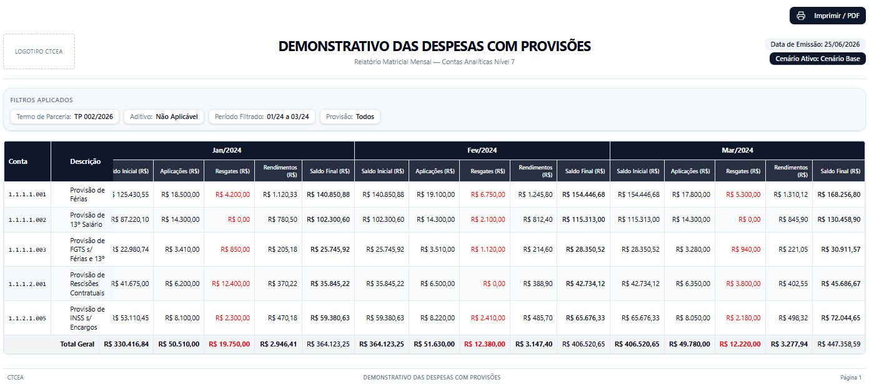
Classes
Proposta, VersaoProposta, ContaAnalitica, TotalizerService, RubiIntegrationController, HistoricodeOperacoes

UC04.12 – Demonstrativo das Aplicações Financeiras
Compilar, estruturar e gerenciar mensalmente as aplicações financeiras realizadas no Banco do Brasil vinculadas à conta corrente bancária exclusiva de cada Termo de Parceria corporativo. A ferramenta viabiliza o controle detalhado da rentabilidade restrita, o acompanhamento dos resgates de despesas e a apuração da liquidez parcial, garantindo a rastreabilidade absoluta de todas as ações executadas pelos operadores sobre os saldos de investimentos.
A interface opera sob modelo de conciliação híbrida protegida. Enquanto os dados de resgate de despesas são consumidos de forma blindada diretamente da execução real contábil, os campos de aportes e rendimentos admitem edição manual controlada restrita à competência corrente e meses futuros, auditados por uma trilha de segurança que impede campos vazios ou inconsistências fiscais.
Atores envolvidos | Usuário Comum / GRFIN
Condições
Pré-condições:
- O usuário deve estar devidamente autenticado e ativo no ecossistema SGO.
- O operador deve deter privilégios de escrita ou leitura ativos habilitados para o menu Orçamentário > Demonstrativo das Aplicações Financeiras.
- O Termo de Parceria mestre selecionado deve conter o status definitivo de Oficializado na base relacional.
Pós-condições:
- A matriz dinâmica de aplicações financeiras é renderizada reativamente na tela em lote único (Bypass de Paginação).
- Quaisquer alterações manuais de valores homologadas disparam sincronamente o recálculo do fluxo de caixa e a gravação da trilha de auditoria na HistoricodeOperacoes.
Cenários
Fluxo Principal: Consulta e Emissão de Demonstrativo Patrimonial
- O usuário acessa o menu Módulo Orçamentário > Demonstrativo das Aplicações Financeiras (ou dispara o comando via painel de Emissão de Book);
- O sistema exibe a interface de filtros contendo as buscas controladas para Termo de Parceria, Aditivo, Período e Descrição, mantendo os botões macros operacionais ativos;
- O usuário seleciona as opções desejadas e clica no comando [Consultar];
- O sistema intercepta a requisição e consome o barramento contábil, extraindo eletronicamente os dados integrados do extrato e o realizado real do Relatório Sintético;
- A Tree Grid é renderizada em tela exibindo mês a mês as sublinhas de Valor Aplicado, Resgate para Despesas, Transferência para Provisões e Rendimentos não Passíveis;
- O motor disponibiliza os botões inline de Edição para as colunas permitidas, exibe os campos de Saldo Final e Saldo Parcial Disponível na base da tabela, estampa a nota de rastreabilidade temporal no rodapé e libera os botões de download.
Fluxo Alternativo: Edição Manual de Célula e Recálculo em Efeito Cascata
- Na Tree Grid carregada, o usuário localiza a coluna do mês de referência (mês atual ou futuro) e clica no botão [Edição] posicionado inline na linha correspondente;
- O sistema habilita a célula para edição e altera reativamente o ícone do comando para [OK];
- O orçamentista digita o valor nominal correto e clica no botão para confirmar;
- O sistema aciona as validações da diretriz "Trava o Erro", certificando a ausência de valores nulos e executando de forma síncrona o recálculo dos saldos acumulados;
- O banco de dados grava o log de comparação (estado antigo vs atual) na HistoricodeOperacoes, emite mensagem de sucesso em tela e atualiza a listagem da tela.
Trava de Erro — Omissão de Filtro Mandatório [TRAVA O ERRO]
- O operador dispara o comando [Consultar] mantendo o seletor do Termo de Parceria em branco;
- A camada de cliente intercepta o evento do clique, barra a transmissão de pacotes vazios ao banco de dados e destaca as bordas do componente em vermelho de alerta;
- O sistema bloqueia o avanço da busca e emite o aviso inline: “Operação Rejeitada [TRAVA O ERRO]: A seleção de um Termo de Parceria Oficializado é obrigatória para a abertura do demonstrativo das aplicações financeiras.
Trava de Erro — Quebra de Trilha de Segurança na Saída [TRAVA O ERRO]
- Com a grade carregada, o usuário aciona o botão [Imprimir] ou [Exportar];
- O gateway abre o canal transacional síncrono para persistir o rastro, mas o banco de logs retorna um erro físico ou timeout;
- O SGO captura a falha de governança, cancela imediatamente a extração de dados aplicando rollback atômico e impede a geração de planilhas ou PDFs;
- A interface plota a mensagem impeditiva: “Ação Abortada [TRAVA O ERRO]: Falha crítica na geração da trilha de auditoria compulsória. A extração de dados foi suspensa para garantir a conformidade de auditoria.

Modelo do Relatório
Cabeçalho:
A imagem com a logo da CTCEA.
Título: TERMO DE PARCERIA e abaixo o Subtítulo:
Subtítulo: DEMONSTRATIVO DAS APLICAÇÕES FINANCEIRAS
Período:

Corpo:
Filtros aplicados:
[Nome do Termo de Parceria selecionado]
[Nome do Aditivo selecionado]

Cabeçalho da Tabela: as colunas devem ser organizadas por: Descrição, MM/YY e MM/YY a MM/YY

Dados:
Os dados devem estar em conformidade com os critérios estabelecidos no Fluxo Principal do item 4.

Campos calculados:
Saldo Final –
Saldo Parcial Disponível para utilização –
Requisitos
REQ_APL_REQ_001 – Interface Temporal em Tree Grid: O sistema deve renderizar o demonstrativo em formato de grade matricial expansível estruturada nas colunas: Descrição, MM/YY (mês a mês individual) e MM/YY a MM/YY (coluna consolidada retrospectiva).
REQ_APL_REQ_002 – Componentes Parametrizáveis de Busca: O painel de parâmetros deve expor componentes reativos para filtragem por Termo de Parceria (obrigatório), Aditivo, Período Cronológico (Data Inicial/Final) e Descrição.
REQ_APL_REQ_003 – Estrutura Corrente de Linhas Fixas de Investimento: A árvore de registros sob o campo de descrição deve exibir de maneira fixa e padronizada as seguintes contas de acompanhamento: Valor Aplicado / Reversão de Rendimento, Resgate para Pagamento de Despesas, Transferência para Contas de Provisões, e Rendimentos não Passíveis de Utilização.
REQ_APL_REQ_004 – Painel de Edição Manual Inline Controlada: O sistema deve disponibilizar botões inline de ação rápida para edição de valores numéricos monetários na coluna MM/YY, restringindo o acionamento conforme travas temporais.
REQ_APL_REQ_005 – Integração Automatizada de Resgate de Despesas: O campo de Resgate para Pagamento de Despesas deve ser extraído de forma 100% automatizada e via barramento a partir do total geral do realizado contido no Relatório de Receitas e Despesas Sintético.
REQ_APL_REQ_006 – Totalização de Fechamento de Caixa de Liquidez: A base da Tree Grid deve exibir de forma destacada e automatizada as linhas calculadas de Saldo Final e Saldo Parcial Disponível para Utilização.
REQ_APL_REQ_007 – Mecanismo de Extração Espelho Multiformato: O sistema deve prover botões macros para conversão e exportação síncrona imediata da tela para arquivos físicos nos formatos PDF corporativo e planilhas eletrônicas estruturadas (.XLSX).
Regras de Negócio
RN0234 – Filtro Mínimo Impeditivo de Escopo: O usuário é obrigado a selecionar ao menos o parâmetro "Termo de Parceria" para habilitar a busca no servidor, sob pena de intercepção preventiva inline na interface gráfica, bloqueando varreduras gerais com a base limpa.
RN0238 – Identidade Dinâmica de Cabeçalho: O título mestre e cabeçalho do documento emitido ou exportado deve estampar de forma automatizada o Nome Oficial e o Código do Termo de Parceria alvo selecionado na sessão.
RN0294 – Aplicação de Escopo Temporal Fallback: Se as datas de período inicial e final forem omitidas pelo operador no preenchimento do painel de filtros, o backend assume automaticamente o intervalo completo de vigência cronológica registrado na capa do contrato.
RN0302 – Máscara Cronológica Mensal Dinâmica: Os cabeçalhos das colunas dinâmicas mensais devem seguir estritamente o formato padronizado constituído pelas três primeiras letras do nome do mês (com a inicial em maiúscula), seguidas obrigatoriamente pelo caractere de barra "/" e os dois últimos dígitos do ano civil correspondente (Ex: Jan/24, Fev/24).
RN0308 – Máscara de Consolidação do Período Histórico: A última coluna da grade exibe o intervalo completo retrospectivo acumulado, devendo estampar de forma rígida as três primeiras letras do nome do mês inicial da assinatura barra ano de dois dígitos até o mês final de término barra ano de dois dígitos (Ex: Set/19 a Jun/24).
RN0313 – Tratamento de Lacunas com Fallback Zero Centesimal: Nenhuma célula contábil ou campo monetário da grade pode ser gravado com valor vazio ou nulo (NULL). Caso a linha não apresente dotação alocada, investimentos reais ou rendimentos auferidos, o sistema preencherá o espaço compulsoriamente com o valor padrão 0,00.
RN0316 – Subtítulo Informativo com Período por Extenso: De acordo com o intervalo cronológico filtrado, o sub-título do relatório deve renderizar a máscara textual contendo o período inicial e período final com o nome do mês por extenso e o ano civil com quatro dígitos.
RN0360 – Restrição Temporal para Painel de Edição Manual: O acionamento do botão inline de edição manual de aportes e rendimentos é restrito de forma exclusiva para a coluna correspondente ao mês atual civil e para os meses subsequentes futuros, bloqueando travas de alteração retroativa de meses fechados.
RN0385 – Restrição de Ciclo de Vida do Status Oficial: A listagem de seleção de projetos deve exibir estritamente as parcerias que se encontram com o status homologado de Oficializado. Versões em "Rascunho" ou "Em Elaboração" são completamente blindadas contra emissões.
RN0399 – Exibição Condicional de Filtro de Aditivos: O componente combo de seleção de aditivos na interface de filtros só deve ficar visível e ativo para preenchimento em tela caso o ID do Termo de Parceria consultado possua revisões orçamentárias históricas salvas no banco.
RN0421 – Matriz Híbrida de Captura de Dados: As informações orçamentárias que alimentam a grade são coletadas eletronicamente de forma automatizada por meio da integração direta com o extrato bancário oficial e com os livros do ERP, abrindo exceção para digitações manuais locais unicamente nos campos controlados pela RN0360.
RN0422 – Somatório de Fechamento de Coluna Consolidada: O campo da última coluna ("MM/YY a MM/YY") processa e exibe a somatória matemática absoluta em lote de todos os valores informados para aquela respectiva linha descritiva respeitando o período total do contrato.
RN0427 – Cobertura Mensal Completa da Vigência do Projeto: A quebra de colunas dinâmicas mensais MM/YY deve renderizar de forma obrigatória e expandida todos os meses correspondentes à vigência total do Termo de Parceria ou Termo Aditivo ativo.
RN0431 – Origem Blindada do Resgate de Despesas: O valor numérico exibido na sublinha "Resgate para Pagamento de Despesas" é resgatado diretamente do somatório absoluto do realizado real do Relatório de Receitas e Despesas Sintético da competência correspondente.
RN0432 – Sinalização Negativa de Saídas de Caixa: Por tratar-se de uma saída real de recursos da conta de investimentos para cobertura de pagamentos, a linha de Resgate para Despesas deve sempre apresentar o valor precedido obrigatoriamente do sinal visual Negativo (-).
RN0433 – Algoritmo de Abertura de Saldo Final (Mês de Assinatura): Na primeira competência de vigência (Mês de Abertura), a linha Saldo Final é calculada aplicando a seguinte equação lógica: Saldo Final Inicial = Valor Aplicado / Reversão de Rendimento - Resgate para Pagamento de Despesas + Transferência para Contas de Provisões + Rendimentos não Passíveis.
RN0434 – Algoritmo Progressivo de Saldo Final (Meses Seguintes): Nas competências dinâmicas mensais posteriores ao mês de abertura, o cálculo do Saldo Final adota de forma cumulativa a progressão matemática em lote: Saldo Final Atual = Saldo Final Anterior + Valor Aplicado / Reversão - Resgate para Pagamento de Despesas + Rendimentos não Passíveis.
RN0435 – Algoritmo de Apuração de Saldo Parcial Disponível: A linha destinada a monitorar o fôlego financeiro imediato de investimentos calcula o impacto acumulativo no período através da fórmula contínua: Saldo Parcial Disponível = Valor Aplicado / Reversão de Rendimento - Resgate para Pagamento de Despesas + Saldo Parcial Anterior.
RN_LOG_APLICACOES – Registro de Histórico Comparativo de Células: Qualquer confirmação de alteração manual em célula via painel interativo (Ação inline OK) obriga a gravação síncrona do log de auditoria na tabela central HistoricodeOperacoes, arquivando UID do operador, timestamp e o espelho comparativo contendo o estado antigo versus o estado atual do registro, aplicando rollback transacional completo em caso de falha de conexão.
RN0398 – Carimbo de Rastreabilidade Temporal de Emissão: O relatório gerado em PDF ou exportado em planilha Excel deve conter carimbado de forma permanente no rodapé o marcador de segurança cronológico obtido direto do servidor do sistema, informando com precisão de segundos o instante exato da consolidação contábil.
Protótipos
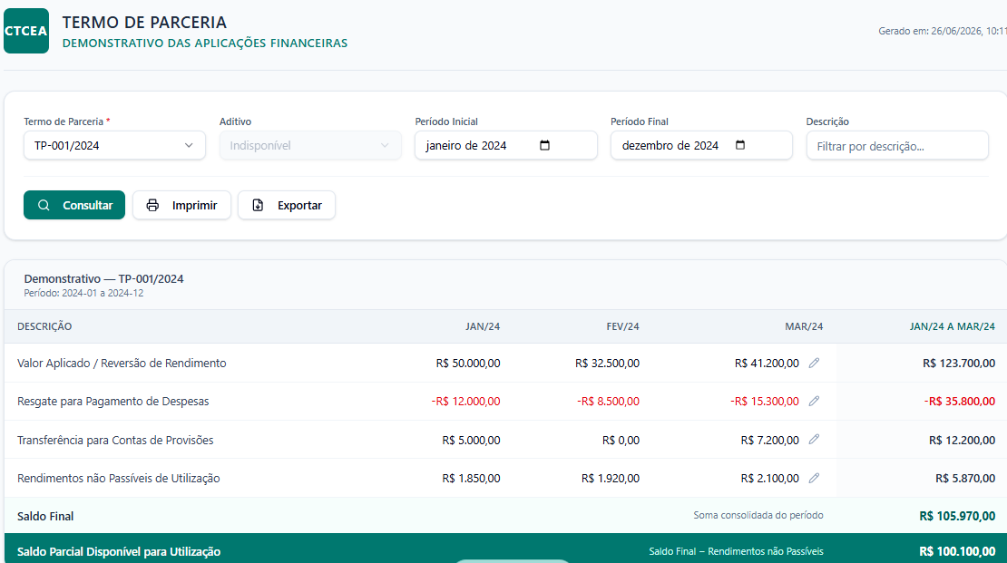
Classes Envolvidas
Proposta / TermoDeParceria / MatrizRateioISS / MatrizAplicacaoFinanceira / ContaAnalitica / TotalizerService / HistoricodeOperacoes

